SADRŽAJ

- UVOD 2
- PROJEKTNI ZADATAK 3
- FUNKCIONALNA DEKOMPOZICIJA PRVE VRSTE 5
- FUNKCIONALNI MODEL 7
- PREGLED OBJEKATA I ODNOSA 15
- PREGLED ENTITETA I SVOJSTAVA 20
- LOGIČKI MODEL PODATAKA 21
- FIZIČKI MODEL PODATAKA 25
- MATRICA ENTITETA I AKTIVNOSTI 26
10. SQL ŠEMA RELACIONE BAZE PODATAKA 29
11. IMPLEMENTACIJA 38
12. ZAKLJUČAK 56

1.UVOD

Razvoj i uvođenje informacionog sistema je od strategijskog značaja za poslovanje u savremenim tržišnim uslovima. Namena ovog projekta je izrada informacionog sistema koji bi omogućio lako i jednostavno čuvanje i korišćenje svih relevantnih podataka neophodnih za efikasno funkcionisanje studentskog doma. Cilj je takođe bio kreirati takav informacioni sistem koji treba da omogući brzu i efikasnu nadgradnju u skladu sa nastalim razvojem informacione tehnologije ili povećanim i novim informacionim potrebama i zahtevima.
Proces razvoja i izgradnje informacionog sistema je dat kroz nekoliko najbitnijih koraka:
nakon izlaganja opisa problema i uvođenja pretpostavki neophodnih za valjanu izradu IS (poglavlje 2), u trećem poglavlju je izneta funkcionalna dekompozicija prve vrste koja predstavlja hijerarhijski odnos funkcionalnosti posmatranog sistema. U četvrtom poglavlju je dat funkcionalni model izrađen pomoću programskog alata BPwin. Pregled objekata i odnosa za posmatrani sistem, dat kako integralno, tako i kroz tri pogleda (administrator, komercijalista, računovođa), predstavljen je u petom poglavlju, dok je pregled entiteta i svojstava (integralno) dat u šestom poglavlju. Logički model podataka, izrađen pomoću alata ERwin, je predstavljen u sedmom poglavlju, opet kako integralno, tako i preko već navedena tri pogleda. Poglavlje 8 sadrži fizički model podataka. U devetom poglavlju je data matrica entiteta i aktivnosti koja predstavlja odnos funkcionalnosti sistema prema odgovarajućim entitetima. Deseto poglavlje sadrži SQL šemu relacione baze podataka, a poglavlje 11 sadrži deo implementacije, kao i primer korišćenja aplikativnog programa. Za implementaciju je izabrana PHP – MySQL tehnologija.

2. PROJEKTNI ZADATAK

Studentski dom je preduzeće koja studentima pruža sledeće vrste usluga:
- usluge smeštaja;
- usluge korišćenja studentskog restorana.
Kao takvo, ono mora voditi evidenciju o relevantnim podacima vezanim za više celina. Dve osnovne celine bi mogle biti interna struktura doma sa jedne strane, i poslovni subjekti sa kojima dom sarađuje sa druge. Poslovni subjekti su:
- korisnici usluga koje dom pruža – studenti;
- subjekti čije usluge koristi dom:
  - dobavljači hrane i opreme;
  - komunalna preduzeća.
Podaci vezani za internu strukturu doma se mogu podeliti na sledeći način:
- vođenje evidencije o uslugama;
- vođenje evidencije o zaposlenima;
- vođenje evidencije o sredstvima i opremi koje dom poseduje.
Sada ćemo navesti relevantne podatke koje treba čuvati, a na način koji poštuje gore navedenu pretpostavku o celinama sistema:

- Studenti korisnici usluga studentskog doma se mogu podeliti u dve grupe:
- studenti koji stanuju u studentskom domu i koji, samim tim, koriste usluge restorana;
- studenti koji ne stanuju u domu, ali koriste usluge studentskog restorana.
Postoje zajednički podaci za sve studente koji se čuvaju, a to su ime i prezime, fakultet, broj indeksa itd, kao i evidencija o broju bonova koje studenti koriste za ishranu u studentskom restoranu. Postoje podaci koji su specifični za svaku grupu studenata posebno: za studente koji stanuju u domu se pamti broj sobe u kojoj stanuju, godina stanovanja, dok se za studente koji ne stanuju u domu pamti privremena adresa stanovanja.

- Dobavljači se mogu podeliti u dve grupe:
- dobavljači hrane;
- dobavljači potrebne opreme.
Za sve firme-dobavljače se čuvaju podaci kao što su naziv firme, adresa, broj računa, procentualni popust na eventualno uplaćeni depozit itd. Takođe se vodi evidencija o svim isplatama dobavljačima. Pretpostavka je da se isplate vrše na osnovu računa koje dobavljači podnose mesečno, sa mogućnošću isplate u više rata. Takođe je moguć procentualni popust na eventualno uplaćeni depozit. Ti se procenti vremenom mogu menjati.

- Usluge se mogu podeliti na usluge stanovanja i usluge korišćenja studentskog restorana.
- Za pružanje usluge smeštaja je potrebno voditi evidenciju o svim sobama koje dom poseduje: broj sobe, broj slobodnih i zauzetih mesta itd. Takođe se vodi evidencija o svim izdatim mesečnim računima za stanarinu, mesečnim računima za telefon, računima za opravku pričinjene štete itd, kao i odgovatrajućim uplatama. Pretpostavka je da se stanarina i telefon plaćaju mesečno, a računi za štetu odmah.
- Za pružanje usluge ishrane je potrebno voditi evidenciju o svim namirnicama potrebnim za funkcionisanje studentskog restorana: količina, rok trajanja, uslovi skladištenja itd. Evidencija se vodi o svim uplatama studenata za kupovinu bonova.
Zajedničke stavke za obe vrste usluga su isplate komunalnih usluga, telefona i poreza. Pretpostavka je da se svi računi, izuzev računa za porez, dobijaju mesečno i da se svi mogu platiti iz više isplata.

- Studentski dom zapošljava određeni broj radnika koji mogu biti:
- stalno zaposleni;
- ugovorno zaposleni.
Postoje zajednički podaci za sve zaposlene koji se čuvaju, a to su ime i prezime, adresa stanovanja, broj telefona itd. Evidencija se takođe vodi o isplatama zarada zaposlenima. Pretpostavka je da se plate isplaćuju od jednom za ceo mesec. Postoje podaci koji su specifični za svaku grupu zaposlenih posebno: za stalno zaposlene se pamti radni staž, godina zaposlenja, podaci o godišnjim odmorima, dok se za ugovorno zaposlene pamti kada je ugovor stupio na snagu i kada ugovor ističe.

- Sredstva i oprema koju dom poseduje su svi ostali potrebni predmeti neophodni za funkcionisanje studentskog doma: vozila (pamti se vrsta vozila, registarski broj itd.), potrebna oprema (npr. sredstva za čišćenje, alat za razne vrste opravki itd.) za koje se čuva naziv, količina itd.

Kao primer korišćenja informacionog sistema biće dati sledeći pogledi:
- administrator (održava matične podatke);
- komercijalista (na osnovu troškova (struja, voda, cena namirnica, itd.) određuje cene
usluga koje pruza studentski dom (stanarina, cena obroka u studentskom restoranu) i određuje plate zaposlenima);
- racunovođa (registruje sva plaćanja firmama sa kojima studentski dom sarađuje, isplate
zarada, kao i sve uplate).

3. FUNKCIONALNA DEKOMPOZICIJA PRVE VRSTE

Održavanje matičnih podataka

O.m.p. o resursima studentskog doma
O.m.p. o sobama
Dodavanje sobe
Izmena podataka o sobi
O.m.p. o zaposlenima
Dodavanje zaposlenog
Izmena podataka o zaposlenom
Uvođenje potencijalnih prava pristupa
Brisanje zaposlenog
O.m.p. o vozilima
Dodavanje vozila
Izmena podataka o vozilu
Brisanje vozila
O.m.p. o namirnicama
Dodavanje namirnice
Izmena podataka o namirnicama
Brisanje namirnice
O.m.p. o potrebnoj opremi
Dodavanje opreme
Izmena podataka o opremi
Brisanje opreme
O.m.p. o studentima
Dodavanje studenta
Izmena podataka o studentu
Brisanje studenta
O.m.p. o dobavljačima
O.m.p. o dobavljačima hrane
Dodavanje dobavljača
Izmena podataka o dobavljaču
Brisanje dobavljača
O.m.p. o dobavljačima opreme
Dodavanje dobavljača
Izmena podataka o dobavljaču
Brisanje dobavljača

Obrada prometnih podataka
Obrada prometa usluga i nabavki
Izdavanje računa
Izdavanje mesečnih telefonskih računa
Očitavanje neophodnih podataka
Izrada mesečnih računa
Izdavanje mesečnih računa za stanarinu
Očitavanje neophodnih podataka
Izrada mesečnih računa
Izdavanje računa za opravku načinjenih oštećenja
Očitavanje neophodnih podataka
Evidentiranje opravke
Izrada računa
Određivanje cena usluga i plata zaposlenih
Očitavanje neophodnih podataka
Određivanje cene stanarine
Određivanje cene ishrane
Određivanje plata zaposlenih
Evidentiranje nabavki
Evidentiranje nabavki hrane
Očitavanje neophodnih podataka
Evidentiranje ostvarenih nabavki
Evidentiranje nabavki potrebne opreme
Očitavanje neophodnih podataka
Evidentiranje ostvarenih nabavki

Evidentiranje isplata i uplata
Evidentiranje isplata
Evidentiranje isplata dobavljačima
Evidentiranje isplata dobavljačima hrane
Očitavanje neophodnih podataka
Evidentiranje računa
Evidentiranje isplata
Evidentiranje isplata dobavljačima opreme Očitavanje neophodnih podataka
Evidentiranje računa
Evidentiranje pojedinacnih isplata
Evidentiranje isplata komunalnih usluga
Evidentiranje isplata za telefon
Očitavanje neophodnih podataka
Evidentiranje računa
Evidentiranje isplata
Evidentiranje isplata vodovodu
Očitavanje neophodnih podataka
Evidentiranje računa
Evidentiranje isplata
Evidentiranje isplata za struju
Očitavanje neophodnih podataka
Evidentiranje računa
Evidentiranje isplata
Evidentiranje isplata poreza
Očitavanje neophodnih podataka
Evidentiranje računa
Evidentiranje isplata
Evidentiranje isplata registracija i plata
Evidentiranje isplata registracija vozila
Očitavanje neophodnih podataka
Evidentiranje isplata
Evidentiranje isplata plata zaposlenima
Očitavanje neophodnih podataka
Evidentiranje isplata
Evidentiranje uplata
Evidentiranje uplata za kupovinu bonova
Očitavanje neophodnih podataka
Evidentiranje uplata
Ažuriranje broja bonova studenta
Evidentiranje uplata za stanarinu
Očitavanje neophodnih podataka
Evidentiranje uplata
Evidentiranje uplata za prenoćište
Očitavanje neophodnih podataka
Evidentiranje uplata
Evidentiranje uplata za opravku štete
Očitavanje neophodnih podataka
Evidentiranje uplata
Evidentiranje uplata za telefon
Očitavanje neophodnih podataka
Evidentiranje uplata
4. FUNKCIONALNI MODEL

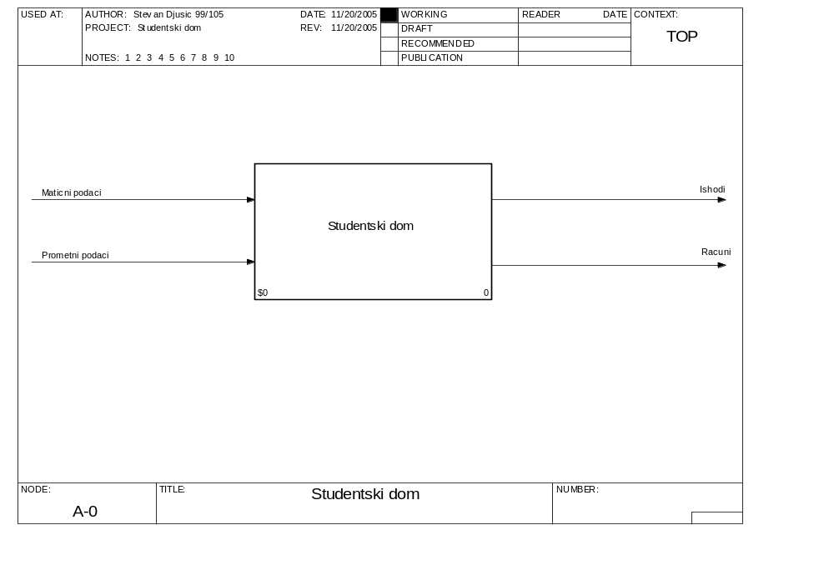
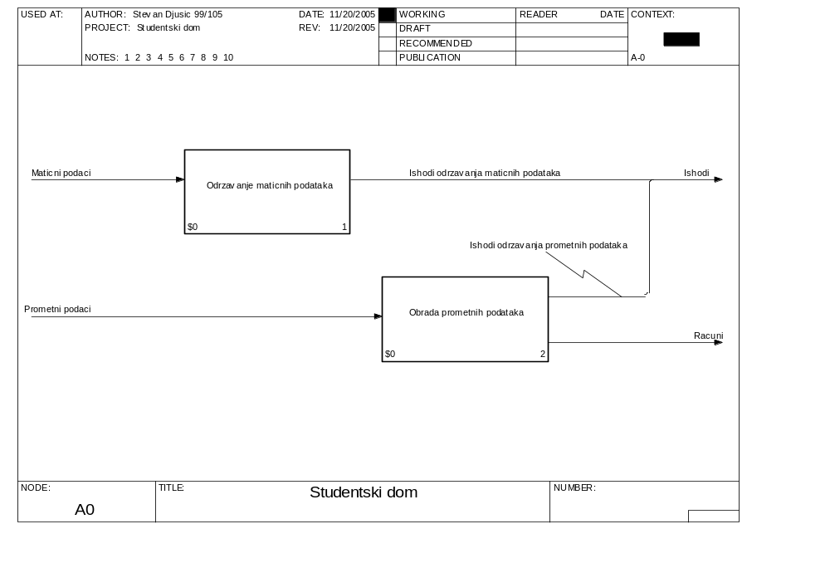

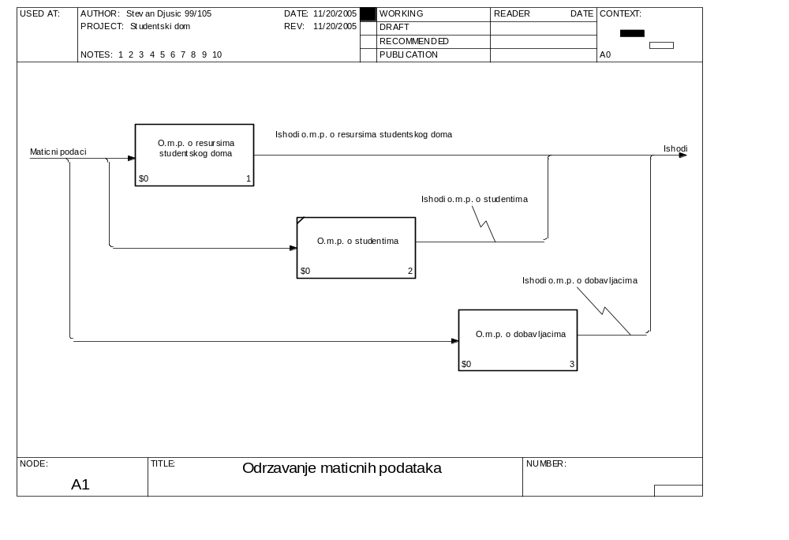
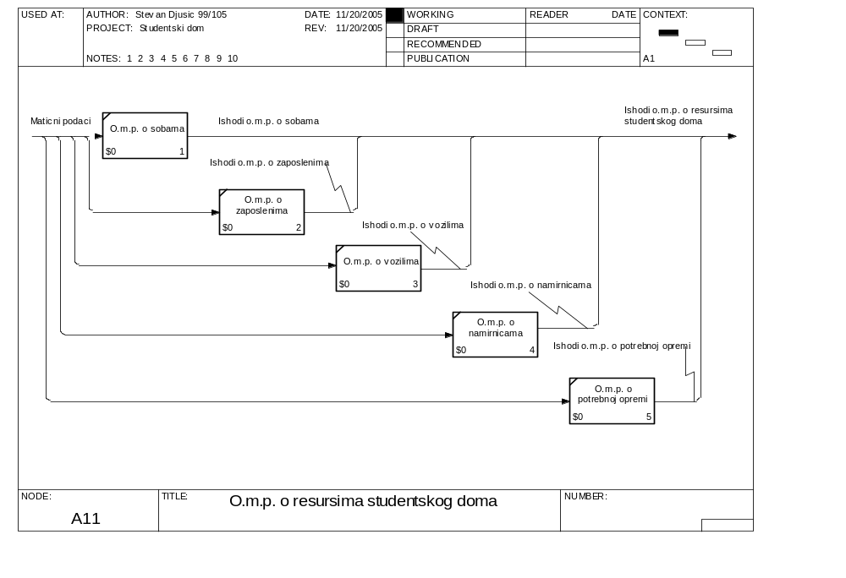

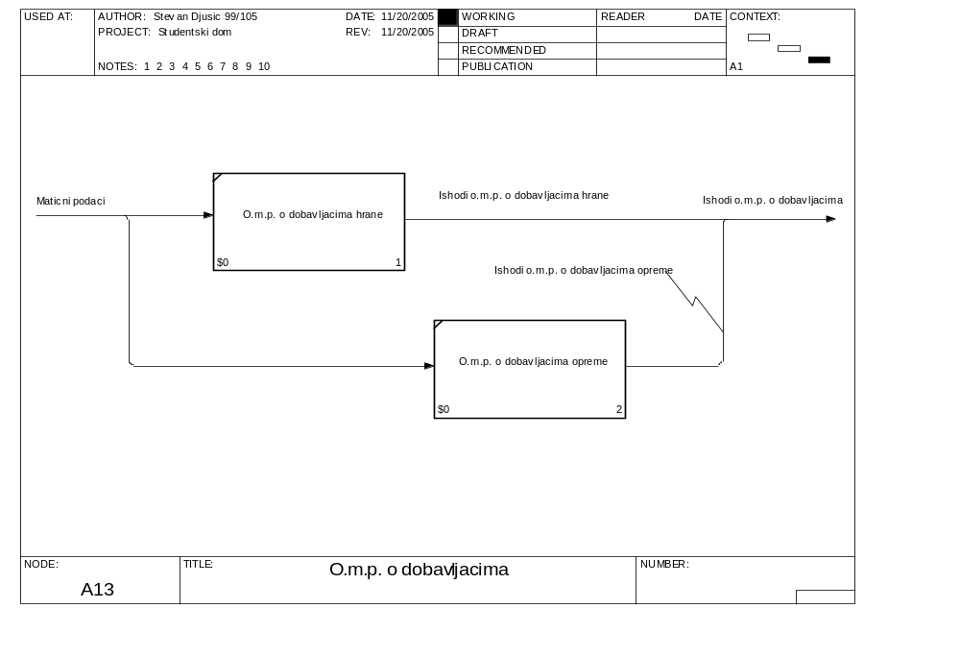
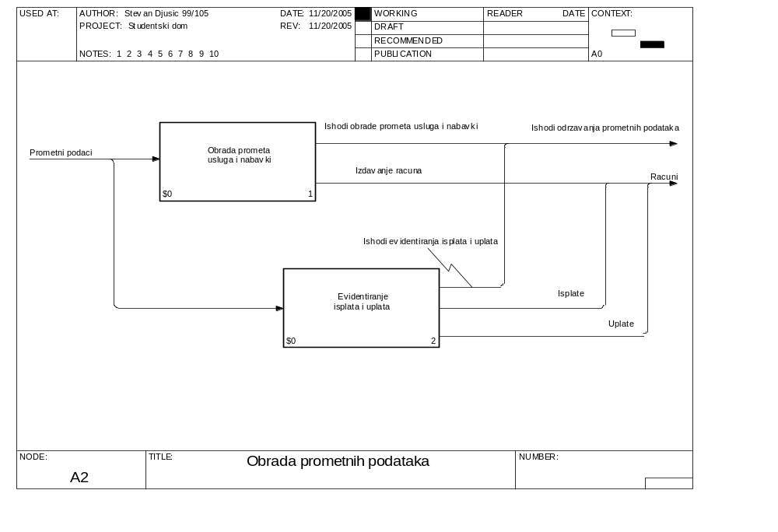

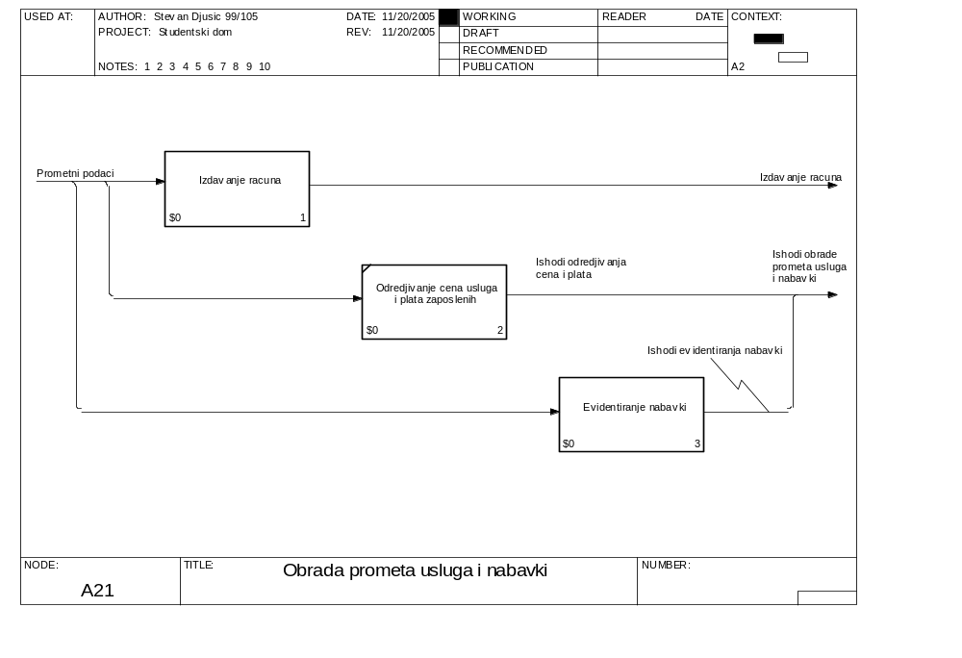
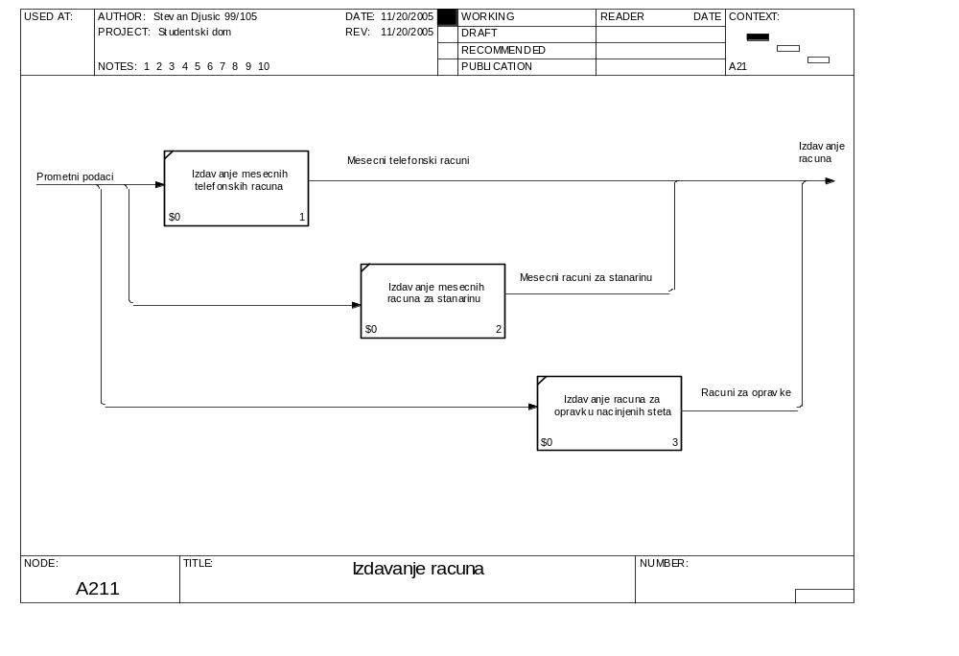

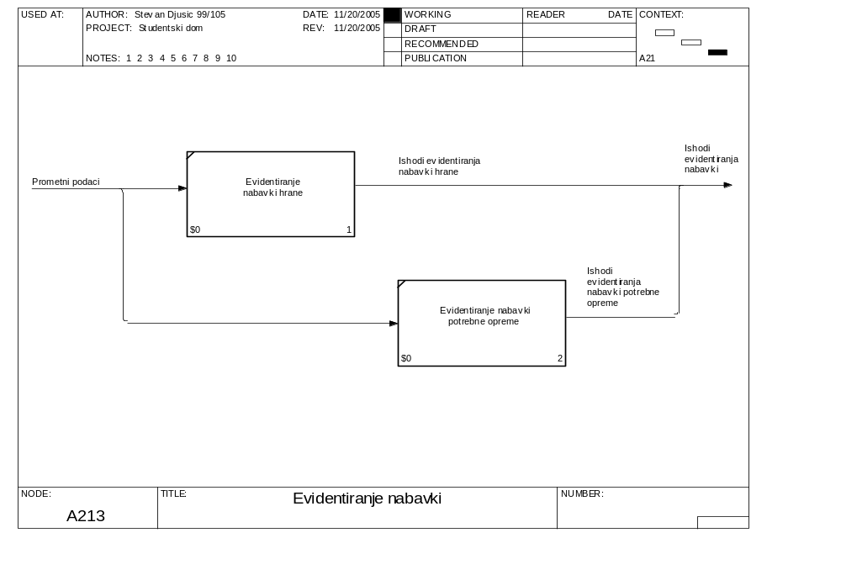
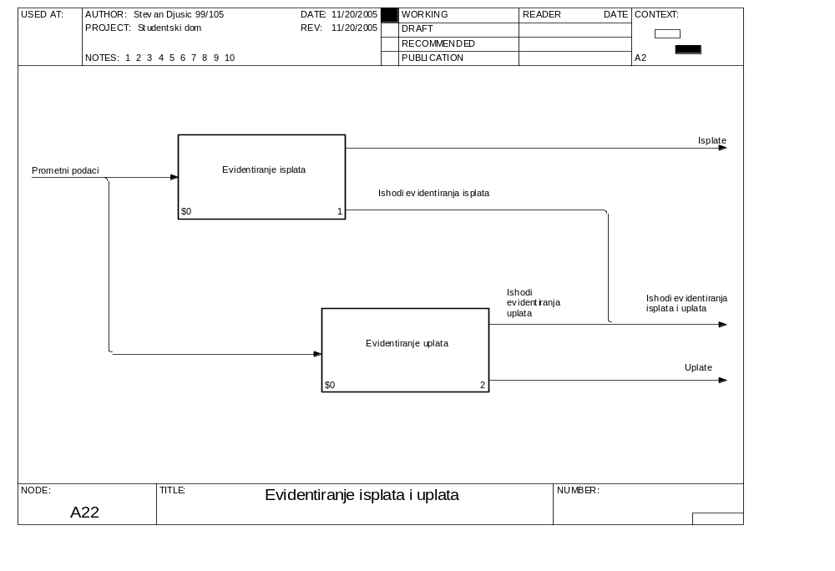

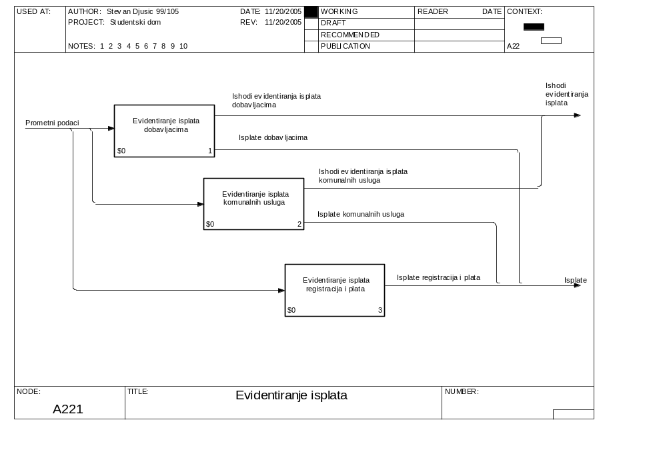
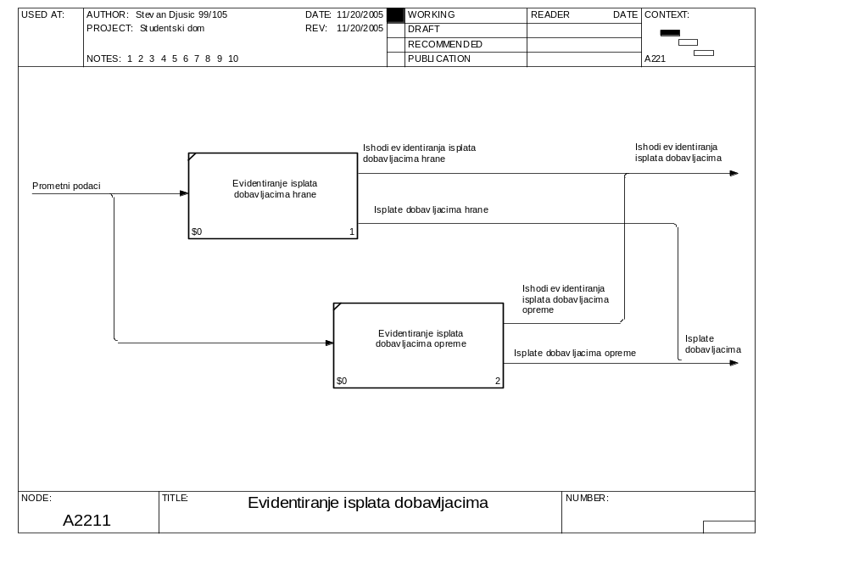

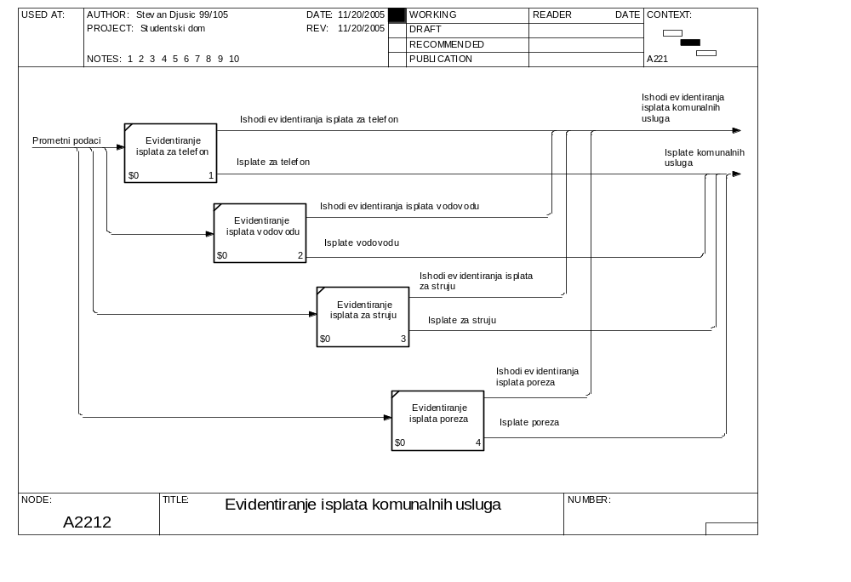
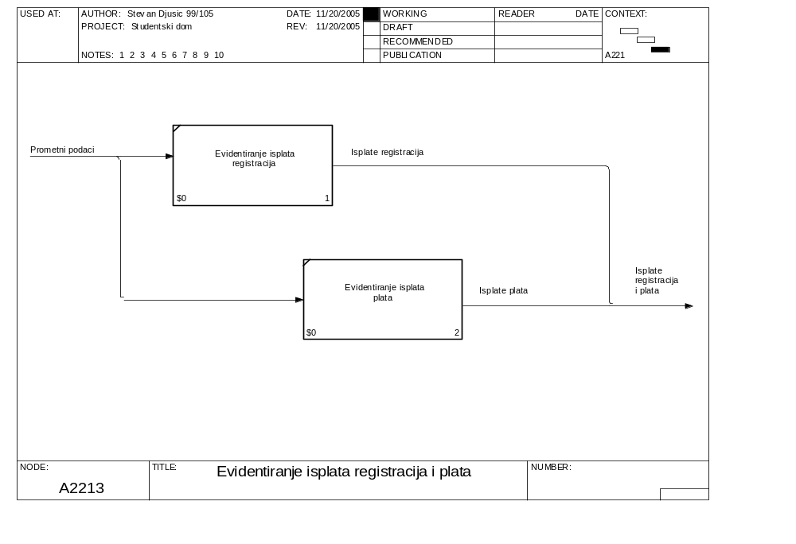

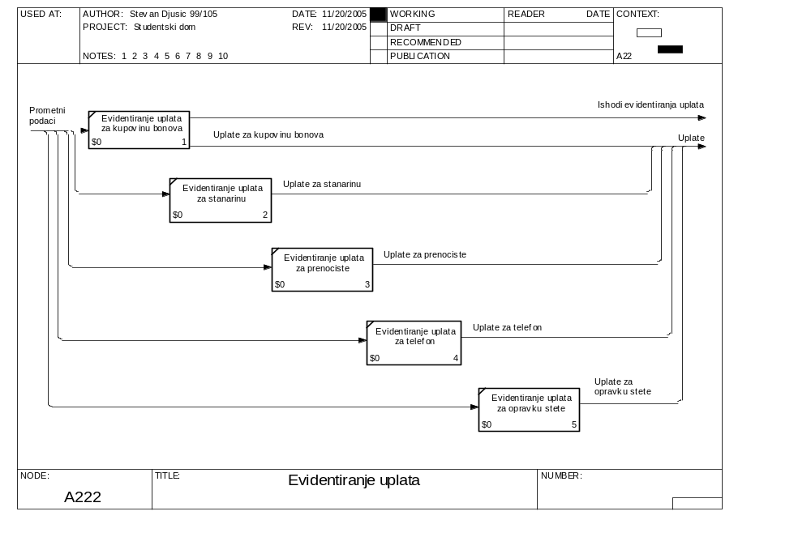

5. PREGLED OBJEKATA I ODNOSA

Pogled: administrator

objekti veze
SOBA
STUDENT
STUDENTUDOMU
STUDENTVANDOMA
VOZILO
ZAPOSLENI
UGOVORNOZAPOSLENI
STALNOZAPOSLENI
PAVAPRISTUPA
NAMIRNICA
CENANAMIRNICA
DOBAVLJAC
CENASTANARINE
CENABONOVA
POTREBNAOPREMA
CENAOPREME
DOBAVLJACOPREME

Pogled: komercijalista

objekti veze
SOBA
NAMIRNICA
CENANAMIRNICA
DOBAVLJAC
DEPOZIT
MESECNIRACUN
CENASTANARINE
CENABONOVA
UPLATAREGISTRACIJE
RACUNVODKAN
RACUNSTRUJA
POREZ
ZAPOSLENI
PLATA
POTREBNAOPREMA
CENAOPREME
DOBAVLJACOPREME
MESRACOPREMA

Pogled: računovođa

objekti veze
TELEFONSKIRACUN
UPLATATELRAC
UPLATAREGISTRACIJE
STANARINA
UPLATASTANARINE
NAMIRNICA
CENANAMIRNICA
DOBAVLJAC
DEPOZIT
MESECNIRACUN
ISPLATAMESECNI
PRENOCISTE
UPLATAPRENOCISTE
OSTECENJE
UPLATABONOVI
CENASTANARINE
CENABONOVA
PLATA
ISPLATA
UKUPNITELRACUN
TELEFONISPLATA
RACUNVODKAN
VODKANISPLATA
RACUNSTRUJA
STRUJAISPLATA
POREZ
POREZISPLATA
POTREBNAOPREMA
CENAOPREME
DOBAVLJACOPREME
MESRACOPREMA
ISPLATAOPREMA

integralno
objekti veze
VOZILO
UPLATAREGISTRACIJE
NAMIRNICA
CENANAMIRNICA
DOBAVLJAC
DEPOZIT
MESECNIRACUN
ISPLATAMESECNI
SOBA
POPRAVKA
TELEFONSKIRACUN
UPLATATELRAC
STUDENT
STUDENTUDOMU
STUDENTVANDOMA
BONOVI
UPLATABONOVI
STANARINA
UPLATASTANARINE
PRENOCISTE
UPLATAPRENOCISTA
OSTECENJE
CENASTANARINE
CENABONOVA
ZAPOSLENI
UGOVORNOZAPOSLENI
STALNOZAPOSLENI
GODISNJIODMOR
PLATA
ISPLATA
PRAVAPRISTUPA
POREZ
POREZISPLATA
POTREBNAOPREMA
CENAOPREME
DOBAVLJACOPREME
MESRACOPREMA
ISPLATAOPREMA
UKUPNITELRACUN
TELEFONISPLATA
RACUNVODKAN
VODKANISPLATA
RACUNSTRUJA
STRUJAISPLATA

6. PREGLED ENTITETA I SVOJSTAVA

SOBA (BrojSobe, BrojMesta, BrojSlobodnihMesta)
TELEFONSKIRACUN (IDTelefonskogRacuna, BrojSobe, Mesec, Godina, Iznos)
UPLATATELRAC (IDTelefonskogRacuna, Iznos, Datum)
POPRAVKA (IDPopravke, BrojSobe, VrstaPopravke, Cena, Datum)
STUDENT (IDStudenta, Ime, JMBG, Adresa, Fakultet, BrojIndeksa)
STUDENTUDOMU (IDStudenta, BrojSobe, GodinaStanovanja, Napomene)
STUDENTVANDOMA (IDStudenta, PrivremenaAdresa)
BONOVI (IDBonova, IDStudenta, Mesec, Godina, BrBonovaDorucak, BrBonovaRucak, BrBonovaVecera, PreostaloBonovaD, PreostaloBonovaR, PreostaloBonovaV)
UPLATABONOVI (IDUplataBonovi, IDBonova, BrBonovaDorucak,BrBonovaRucak, BrBonovaVecera, Datum, Iznos)
STANARINA (IDStanarine, IDStudenta, Mesec, Godina, Cena, RokNaplate)
UPLATASTANARINE (IDStanarine, Iznos, Datum)
PRENOCISTE (IDPrenocista, IDStudenta, Ime, JMBG, Datum, UkupnoDana)
UPLATAPRENOCISTA (IDPrenocista, Iznos, Datum)
OSTECENJE (IDOstecenja, IDStudenta, VrstaOstecenja, Datum, Iznos)
CENASTANARINE (IDStanarine, BrojMesta, CenaPoMestu, CenaKasnjenja, CenaPrenocista, DatumPromene, VazecaCenaDa/Ne)
CENABONOVA (IDCeneBonova, CenaDorucka, CenaRucka, CenaVecere, DatumPromene, VazecaCenaDa/Ne)
VOZILO (IDVozila, Vrsta, RegistarskiBroj, VazenjeRegistracije)
UPLATAREGISTRACIJE (IDUplate, IDVozila, Datum, Iznos)
NAMIRNICA (IDNamirnice, Naziv, UsloviCuvanja, Kolicina_staro, RokTrajanja_staro, Kolicina_novo, RokTrajanja_novo)
CENANAMIRNICA (IDNamirnice, IDDobavljaca, Cena)
DOBAVLJAC (IDDobavljaca, Adresa, Naziv, Telefon, BrojRacuna)
DEPOZIT (IDDepozita, IDDobavljaca, Godina, Mesec, Iznos, Procenat, Datum)
MESECNIRACUN (IDMesRac, IDDobavljaca, Iznos, Godina, Mesec, Placeno, Preostalo)
ISPLATAMESECNI (IDIsplate, IDMesRac, Iznos, Datum)
ZAPOSLENI (IDZaposlenog, Ime, JMBG, Adresa, Telefon, RacunOsiguranja, Zvanje)
PRAVAPRISTUPA (IDZaposlenog, Username, Password, Prioritet)
UGOVORNOZAPOSLENI (IDZaposlenog, PocetakUgovora, KrajUgovora)
STALNOZAPOSLENI (IDZaposlenog, RadniStaz, DatumZaposljenja)
PLATA (IDPlate, IDZaposlenog, Mesec, Godina, OsnovniIznos, NagradniDodatak)
ISPLATA (IDPlate, Datum, Iznos)
GODISNJIODMOR (IDZaposlenog, Godina, UkupnoTrajanje, Iskorisceno, Preostalo)
UKUPNITELRACUN (IDUkupnogTelRacuna, Godina, Mesec, BrojRacuna, UkupniIznos, Uplaceno, Preostalo)
TELEFONISPLATA ( IDTelefonIsplata, IDUkupnogTelRacuna, Datum, Iznos)
RACUNVODKAN (IDRacunVodKan, Godina, Mesec, BrojRacuna, UkupniIznos, Uplaceno, Preostalo)
VODKANISPLATA (IDVodKanIsplata, IDRacunVodKan, Datum, Iznos)
RACUNSTRUJA (IDRacunStruja, Godina, Mesec, BrojRacuna, UkupniIznos, Uplaceno, Preostalo)
STRUJAISPLATA (IDStrujaIsplata, IDRacunStruja, Datum, Iznos)
POREZ (IDPoreza, Godina, BrojRacuna, UkupniIznos, Placeno, Preostalo)
POREZISPLATA (IDPorezIsplata, IDPoreza, Datum, Iznos)
POTREBNAOPREMA (IDPotrebneOPreme, Naziv, Kolicina)
CENAOPREME (IDDobavljacaOpreme, IDPotrebneOpreme, Cena)
DOBAVLJACOPREME (IDDobavljacaOpreme, Naziv, Adresa, Telefon, BrojRacuna)
MESRACOPREMA (IDMesRacOpreme, IDDobavljacaOpreme, Iznos, Godina, Mesec, Placeno, Preostalo)
ISPLATAOPREMA (IDIsplataOprema, IDMesRacOpreme, Iznos, Datum)

7. LOGIČKI MODEL PODATAKA

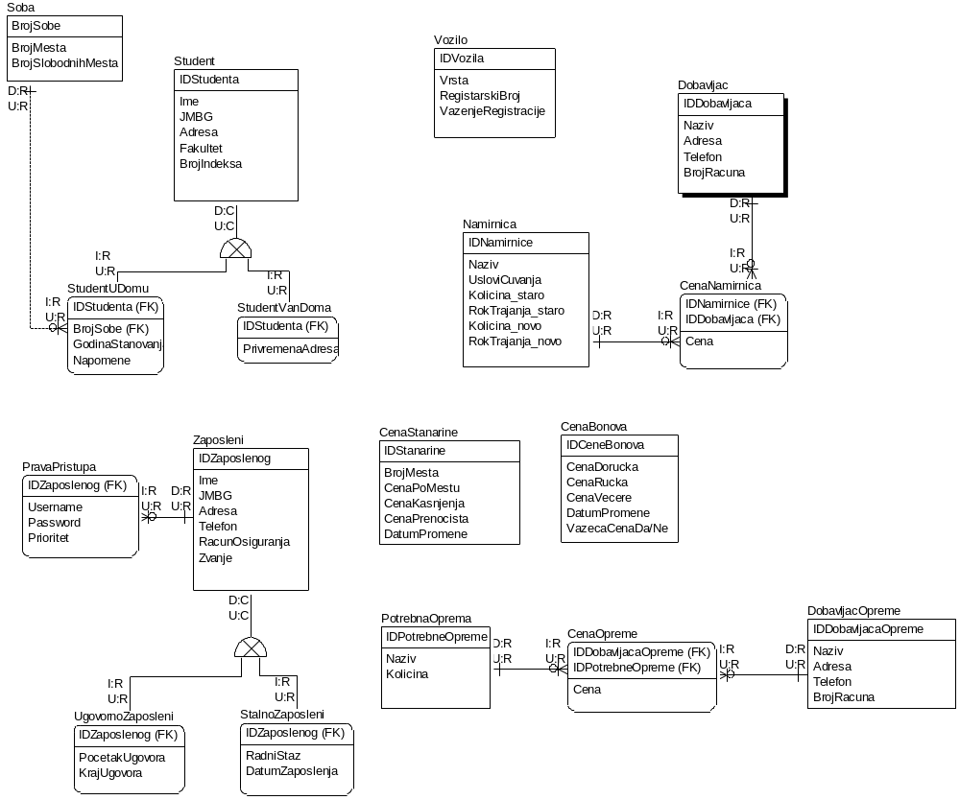

pogled: administrator

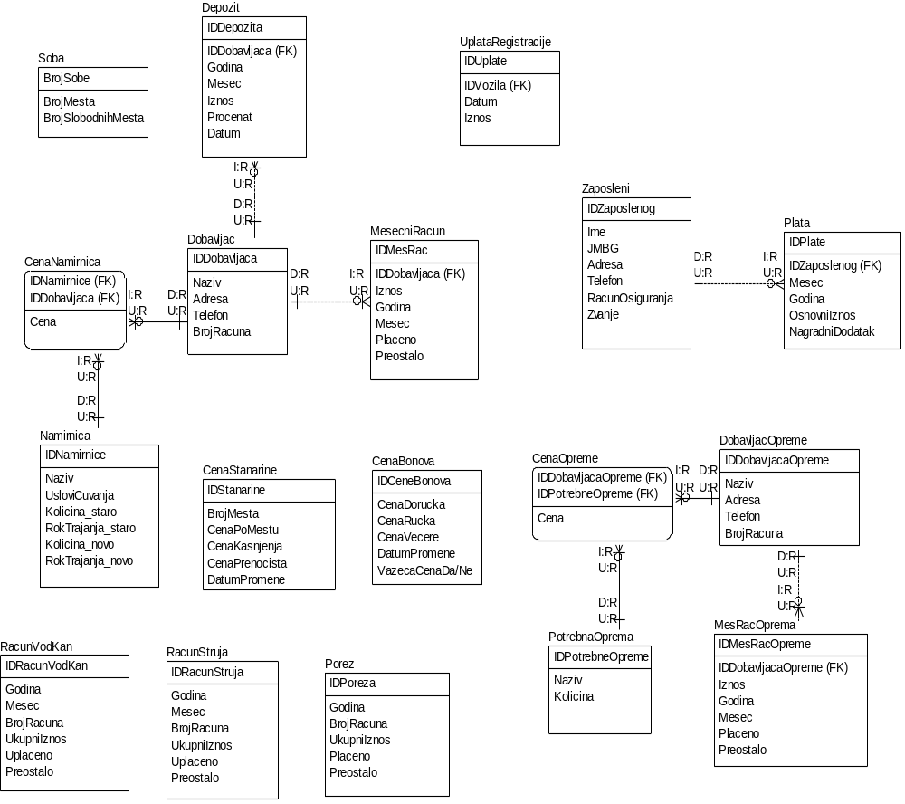

pogled: komercijalista

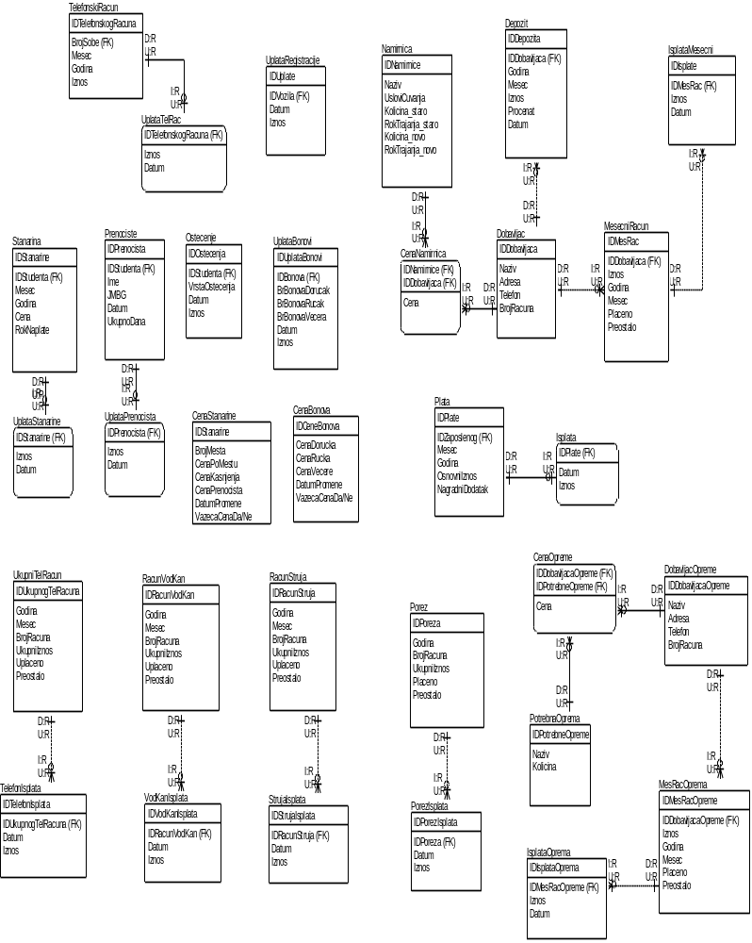

pogled: računovođa

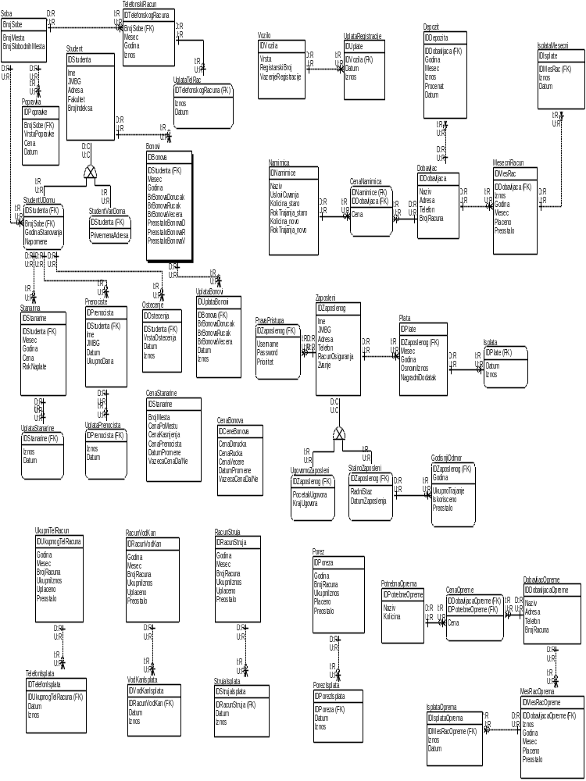

integralno

8. FIZIČKI MODEL PODATAKA

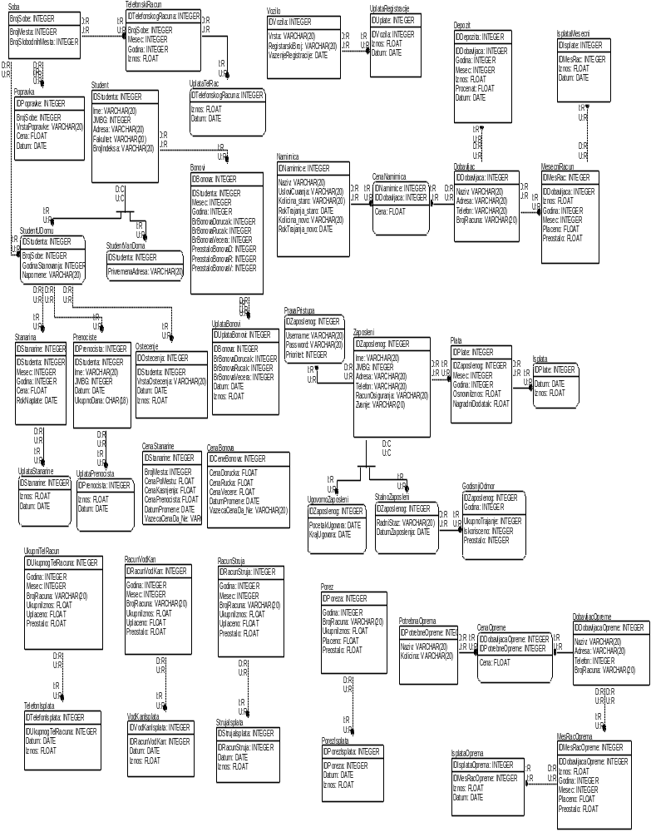

integralno

9. MATRICA ENTITETA I AKTIVNOSTI

 | SOBA | TEL.  RAC. | UPLATA  TEL.RAC. | POPRA  VKA | STUDENT | ST.U  DOMU | ST.VAN  DOMA | BONOVI
 | CRU | CRU | CRU | CRU | CRUD | CRUD | CRUD | CRUD
ODRŽAVANJE MATIČNIH PODATAKA | CRU |  |  |  | CRUD | CRUD | CRUD
O.M.P. O RESURSIMA ST. DOMA | CR
O.M.P. O SOBAMA
O.M.P. O ZAPOSLENIMA
O.M.P. O VOZILIMA
O.M.P. O NAMIRNICAMA
O.M.P. O POTREBNOJ OPREMI
O.M.P. O STUDENTIMA | RU |  |  |  | CRUD | CRUD | CRUD
O.M.P. O DOBAVLJACIMA
O.M.P. O DOBAVLJACIMA HRANE
O.M.P. O DOBAVLJACIMA OPREME
OBRADA PROMETNIH PODATAKA | R | CRU | CRU | CRU | R | R | R | CRUD
OBRADA PROMETA USLUGA I NABAVKI | R | CRU |  | CRU | R | R
IZDAVANJE RACUNA | R | CRU |  | CRU | R | R
Izdavanje mes. tel. racuna | R | CRU |  |  | R | R
Izdavanje mes. rac. za stan. | R |  |  |  | R | R
Izdavanje racuna za opravke | R |  |  | CRU | R | R
ODREDJIVANJE CENA I PLATA
EVIDENTIRANJE NABAVKI
Evidentiranje nabavki hrane
Evidentiranje nabavki opreme
EVIDEN. ISPLATA I UPLATA |  | R | CRU |  |  |  |  | CRUD
EVIDENTIRANJE ISPLATA
Evid. ispl. dobavljacima
Evid. ispl. komunal. usluga
Evid. ispl. regis. i plata
EVIDENTIRANJE UPLATA |  | R | CRU |  | R | R | R | CRUD
Evid. uplata za kupov. bonova |  |  |  |  | R | R | R | CRUD
Evid. uplata za stanarinu |  |  |  |  | R | R
Evid. uplata za prenociste |  |  |  |  | R | R
Evid. uplata za opravke |  |  |  | R | R | R
Evid. uplata za telefon |  | R | CRU |  | R | R

 | UPLATA  BONOVI | STANA  RINA | UPLATA  STANAR. | PRENO  CISTE | UPLATA  PRENOC. | OSTE  CENJE | CENA  STANAR. | CENA  BONOVA
 | CRU | CRUD | CRU | CRUD | CRU | CRUD | CRU | CRU
ODRŽAVANJE MATIČNIH PODATAKA
O.M.P. O RESURSIMA ST. DOMA
O.M.P. O SOBAMA
O.M.P. O ZAPOSLENIMA
O.M.P. O VOZILIMA
O.M.P. O NAMIRNICAMA
O.M.P. O POTREBNOJ OPREMI
O.M.P. O STUDENTIMA
O.M.P. O DOBAVLJACIMA
O.M.P. O DOBAVLJACIMA HRANE
O.M.P. O DOBAVLJACIMA OPREME
OBRADA PROMETNIH PODATAKA | CRU | CRUD | CRU | CRUD | CRU | CRUD | CRU | CRU
OBRADA PROMETA USLUGA I NABAVKI |  | CRUD |  |  |  | CRUD | CRU | CRU
IZDAVANJE RACUNA |  | CRUD |  |  |  | CRUD | R
Izdavanje mes. tel. racuna
Izdavanje mes. rac. za stan. |  | CRUD |  |  |  |  | R
Izdavanje racuna za opravke |  |  |  |  |  | CRUD
ODREDJIVANJE CENA I PLATA |  |  |  |  |  |  | CRU | CRU
EVIDENTIRANJE NABAVKI
Evidentiranje nabavki hrane
Evidentiranje nabavki opreme
EVIDEN. ISPLATA I UPLATA | CRU | R | CRU | CRUD | CRU |  |  | R
EVIDENTIRANJE ISPLATA
Evid. ispl. dobavljacima
Evid. ispl. komunal. usluga
Evid. ispl. regis. i plata
EVIDENTIRANJE UPLATA | CRU | R | CRU | CRUD | CRU | R |  | R
Evid. uplata za kupov. bonova | CRU |  |  |  |  |  |  | R
Evid. uplata za stanarinu |  | R | CRU | CRUD | CRU
Evid. uplata za prenociste
Evid. uplata za opravke |  |  |  |  |  | R
Evid. uplata za telefon

 | VOZILO | UPLATA  REGIS. | NAMIR  NICA | CENA  NAMIR. | DOBAV  LJAC | DEPO  ZIT | MES.  RAC. | ISPL.  MES.
 | CRUD | CRU | CRUD | CRUD | CRUD | CRUD | CRU | CRU
ODRŽAVANJE MATIČNIH PODATAKA | CRUD |  | CRUD | CRUD | CRUD | CRUD
O.M.P. O RESURSIMA ST. DOMA | CRUD |  | CRUD | CRUD
O.M.P. O SOBAMA
O.M.P. O ZAPOSLENIMA
O.M.P. O VOZILIMA | CRUD
O.M.P. O NAMIRNICAMA |  |  | CRUD | CRUD
O.M.P. O POTREBNOJ OPREMI
O.M.P. O STUDENTIMA
O.M.P. O DOBAVLJACIMA |  |  |  |  | CRUD | CRUD
O.M.P. O DOBAVLJACIMA HRANE |  |  |  | RU | CRUD | CRUD
O.M.P. O DOBAVLJACIMA OPREME
OBRADA PROMETNIH PODATAKA | R | CRU | RU | R | R | R | CRU | CRU
OBRADA PROMETA USLUGA I NABAVKI |  | R | RU | R | R |  | CRUU
IZDAVANJE RACUNA
Izdavanje mes. tel. racuna
Izdavanje mes. rac. za stan.
Izdavanje racuna za opravke
ODREDJIVANJE CENA I PLATA |  | R
EVIDENTIRANJE NABAVKI |  |  | RU | R | R |  | CRU
Evidentiranje nabavki hrane |  |  | RU | R | R |  | CRU
Evidentiranje nabavki opreme
EVIDEN. ISPLATA I UPLATA | R | CRU |  | R | R | R | R | CRU
EVIDENTIRANJE ISPLATA | R | CRU |  | R | R | R | R | CRU
Evid. ispl. dobavljacima |  |  |  | R | R | R | R | CRU
Evid. ispl. komunal. usluga
Evid. ispl. regis. i plata | R | CRUU
EVIDENTIRANJE UPLATA
Evid. uplata za kupov. bonova
Evid. uplata za stanarinu
Evid. uplata za prenociste
Evid. uplata za opravke
Evid. uplata za telefon

 | ZAPOS  LENI | PRAVA  PRIST. | UGOVOR.  ZAPOSL. | STALNO  ZAPOSL | PLATA | ISPLATA | GODIS.  ODMOR | UKUP.  TEL.R
 | CRUD | CRUD | CRUD | CRUD | CRU | CRU | CRUD | CRU
ODRŽAVANJE MATIČNIH PODATAKA | CRUD | CRUD | CRUD | CRUD |  |  | CRUD
O.M.P. O RESURSIMA ST. DOMA | CRUD | CRUD | CRUD | CRUD |  |  | CRUD
O.M.P. O SOBAMA
O.M.P. O ZAPOSLENIMA | CRUD | CRUD | CRUD | CRUD |  |  | CRUD
O.M.P. O VOZILIMA
O.M.P. O NAMIRNICAMA
O.M.P. O POTREBNOJ OPREMI
O.M.P. O STUDENTIMA
O.M.P. O DOBAVLJACIMA
O.M.P. O DOBAVLJACIMA HRANE
O.M.P. O DOBAVLJACIMA OPREME
OBRADA PROMETNIH PODATAKA | R |  | R | R | CRU | CRU | R | CRU
OBRADA PROMETA USLUGA I NABAVKI | R |  | R | R | CRU |  | R | R
IZDAVANJE RACUNA
Izdavanje mes. tel. racuna
Izdavanje mes. rac. za stan.
Izdavanje racuna za opravke
ODREDJIVANJE CENA I PLATA | R |  | R | R | CRU |  | R | R
EVIDENTIRANJE NABAVKI
Evidentiranje nabavki hrane
Evidentiranje nabavki opreme
EVIDEN. ISPLATA I UPLATA |  |  |  |  | R | CRU |  | CRU
EVIDENTIRANJE ISPLATA |  |  |  |  | R | CRU |  | CRU
Evid. ispl. dobavljacima
Evid. ispl. komunal. usluga |  |  |  |  |  |  |  | CRU
Evid. ispl. regis. i plata | R |  | R | R | R | CRU
EVIDENTIRANJE UPLATA
Evid. uplata za kupov. bonova
Evid. uplata za stanarinu
Evid. uplata za prenociste
Evid. uplata za opravke
Evid. uplata za telefon

 | TELEF.  ISPLATA | RACUN  VODKAN | VODKAN  ISPLATA | RACUN  STRUJA | STRUJA  ISPLATA | POREZ | POREZ  ISPLATA
 | CRU | CRU | CRU | CRU | CRU | CRU | CRU
ODRŽAVANJE MATIČNIH PODATAKA
O.M.P. O RESURSIMA ST. DOMA
O.M.P. O SOBAMA
O.M.P. O ZAPOSLENIMA
O.M.P. O VOZILIMA
O.M.P. O NAMIRNICAMA
O.M.P. O POTREBNOJ OPREMI
O.M.P. O STUDENTIMA
O.M.P. O DOBAVLJACIMA
O.M.P. O DOBAVLJACIMA HRANE
O.M.P. O DOBAVLJACIMA OPREME
OBRADA PROMETNIH PODATAKA | CRU | CRU | CRU | CRU | CRU | CRU | CRU
OBRADA PROMETA USLUGA I NABAVKI |  | R |  | R |  | R
IZDAVANJE RACUNA
Izdavanje mes. tel. racuna
Izdavanje mes. rac. za stan.
Izdavanje racuna za opravke
ODREDJIVANJE CENA I PLATA |  | R |  | R |  | R
EVIDENTIRANJE NABAVKI
Evidentiranje nabavki hrane
Evidentiranje nabavki opreme
EVIDEN. ISPLATA I UPLATA | CRU | CRU | CRU | CRU | CRU | CRU | CRU
EVIDENTIRANJE ISPLATA | CRU | CRU | CRU | CRU | CRU | CRU | CRU
Evid. ispl. dobavljacima
Evid. ispl. komunal. usluga | CRU | CRU | CRU | CRU | CRU | CRU | CRU
Evid. ispl. regis. i plata
EVIDENTIRANJE UPLATA
Evid. uplata za kupov. bonova
Evid. uplata za stanarinu
Evid. uplata za prenociste
Evid. uplata za opravke
Evid. uplata za telefon

 | POTREBNA  OPREMA | CENA  OPREME | DOBAVLJAC  OPREME | MESRAC  OPREMA | ISPLATA  OPREMA
 | CRUD | CRUD | CRUD | CRU | CRU
ODRŽAVANJE MATIČNIH PODATAKA | CRUD | CRUD | CRUD
O.M.P. O RESURSIMA ST. DOMA | CRUD | CRUD
O.M.P. O SOBAMA
O.M.P. O ZAPOSLENIMA
O.M.P. O VOZILIMA
O.M.P. O NAMIRNICAMA
O.M.P. O POTREBNOJ OPREMI | CRUD | CRUD
O.M.P. O STUDENTIMA
O.M.P. O DOBAVLJACIMA |  |  | CRUD
O.M.P. O DOBAVLJACIMA HRANE
O.M.P. O DOBAVLJACIMA OPREME | R | RU | CRUD
OBRADA PROMETNIH PODATAKA | RU | R | R | CRU | CRUU
OBRADA PROMETA USLUGA I NABAVKI | RU | R | R | CRU
IZDAVANJE RACUNA
Izdavanje mes. tel. racuna
Izdavanje mes. rac. za stan.
Izdavanje racuna za opravke
ODREDJIVANJE CENA I PLATA |  | R
EVIDENTIRANJE NABAVKI | RU | R | R | CRU
Evidentiranje nabavki hrane
Evidentiranje nabavki opreme | RU | R | R | CRU
EVIDEN. ISPLATA I UPLATA | R | R | R | R | CRU
EVIDENTIRANJE ISPLATA | R | R | R | R | CRU
Evid. ispl. dobavljacima | R | R | R | R | CRU
Evid. ispl. komunal. usluga
Evid. ispl. regis. i plata
EVIDENTIRANJE UPLATA
Evid. uplata za kupov. bonova
Evid. uplata za stanarinu
Evid. uplata za prenociste
Evid. uplata za opravke
Evid. uplata za telefon

10. SQL ŠEMA RELACIONE BAZE PODATAKA

CREATE TABLE Bonovi (
IDBonova INTEGER NOT NULL,
IDStudenta INTEGER NOT NULL,
Mesec INTEGER,
Godina INTEGER,
BrBonovaDorucak INTEGER,
BrBonovaRucak INTEGER,
BrBonovaVecera INTEGER,
PreostaloBonovaD INTEGER,
PreostaloBonovaR INTEGER,
PreostaloBonovaV INTEGER
);

CREATE UNIQUE INDEX XPKBonovi ON Bonovi
(
IDBonova
);

ALTER TABLE Bonovi
ADD PRIMARY KEY (IDBonova);

CREATE TABLE CenaBonova (
IDCeneBonova INTEGER NOT NULL,
CenaDorucka FLOAT,
CenaRucka FLOAT,
CenaVecere FLOAT,
DatumPromene DATE,
VazecaCenaDa_Ne VARCHAR(20)
);

CREATE UNIQUE INDEX XPKCenaBonova ON CenaBonova
(
IDCeneBonova
);

ALTER TABLE CenaBonova
ADD PRIMARY KEY (IDCeneBonova);

CREATE TABLE CenaNamirnica (
IDNamirnice INTEGER NOT NULL,
IDDobavljaca INTEGER NOT NULL,
Cena FLOAT
);

CREATE UNIQUE INDEX XPKCenaNamirnica ON CenaNamirnica
(
IDNamirnice,
IDDobavljaca
);

ALTER TABLE CenaNamirnica
ADD PRIMARY KEY (IDNamirnice, IDDobavljaca);

CREATE TABLE CenaOpreme (
IDDobavljacaOpreme INTEGER NOT NULL,
IDPotrebneOpreme INTEGER NOT NULL,
Cena FLOAT
);

CREATE UNIQUE INDEX XPKCenaOpreme ON CenaOpreme
(
IDDobavljacaOpreme,
IDPotrebneOpreme
);

ALTER TABLE CenaOpreme
ADD PRIMARY KEY (IDDobavljacaOpreme, IDPotrebneOpreme);

CREATE TABLE CenaStanarine (
IDStanarine INTEGER NOT NULL,
BrojMesta INTEGER,
CenaPoMestu FLOAT,
CenaKasnjenja FLOAT,
CenaPrenocista FLOAT,
DatumPromene DATE,
VazecaCenaDa_Ne VARCHAR(20)
);

CREATE UNIQUE INDEX XPKCenaStanarine ON CenaStanarine
(
IDStanarine
);

ALTER TABLE CenaStanarine
ADD PRIMARY KEY (IDStanarine);

CREATE TABLE Depozit (
IDDepozita INTEGER NOT NULL,
IDDobavljaca INTEGER NOT NULL,
Godina INTEGER,
Mesec INTEGER,
Iznos FLOAT,
Procenat FLOAT,
Datum DATE
);

CREATE UNIQUE INDEX XPKDepozit ON Depozit
(
IDDepozita
);

ALTER TABLE Depozit
ADD PRIMARY KEY (IDDepozita);

CREATE TABLE Dobavljac (
IDDobavljaca INTEGER NOT NULL,
Naziv VARCHAR(20),
Adresa VARCHAR(20),
Telefon VARCHAR(20),
BrojRacuna VARCHAR(20)
);

CREATE UNIQUE INDEX XPKDobavljac ON Dobavljac
(
IDDobavljaca
);

ALTER TABLE Dobavljac
ADD PRIMARY KEY (IDDobavljaca);

CREATE TABLE DobavljacOpreme (
IDDobavljacaOpreme INTEGER NOT NULL,
Naziv VARCHAR(20),
Adresa VARCHAR(20),
Telefon INTEGER,
BrojRacuna VARCHAR(20)
);

CREATE UNIQUE INDEX XPKDobavljacOpreme ON DobavljacOpreme
(
IDDobavljacaOpreme
);

ALTER TABLE DobavljacOpreme
ADD PRIMARY KEY (IDDobavljacaOpreme);

CREATE TABLE GodisnjiOdmor (
IDZaposlenog INTEGER NOT NULL,
Godina INTEGER NOT NULL,
UkupnoTrajanje INTEGER,
Iskorisceno INTEGER,
Preostalo INTEGER
);

CREATE UNIQUE INDEX XPKGodisnjiOdmor ON GodisnjiOdmor
(
IDZaposlenog,
Godina
);

ALTER TABLE GodisnjiOdmor
ADD PRIMARY KEY (IDZaposlenog, Godina);

CREATE TABLE Isplata (
IDPlate INTEGER NOT NULL,
Datum DATE,
Iznos FLOAT
);

CREATE UNIQUE INDEX XPKIsplata ON Isplata
(
IDPlate
);

ALTER TABLE Isplata
ADD PRIMARY KEY (IDPlate);

CREATE TABLE IsplataMesecni (
IDIsplate INTEGER NOT NULL,
IDMesRac INTEGER NOT NULL,
Iznos FLOAT,
Datum DATE
);

CREATE UNIQUE INDEX XPKIsplataMesecni ON IsplataMesecni
(
IDIsplate
);

ALTER TABLE IsplataMesecni
ADD PRIMARY KEY (IDIsplate);

CREATE TABLE IsplataOprema (
IDIsplataOprema INTEGER NOT NULL,
IDMesRacOpreme INTEGER NOT NULL,
Iznos FLOAT,
Datum DATE
);

CREATE UNIQUE INDEX XPKIsplataOprema ON IsplataOprema
(
IDIsplataOprema
);

ALTER TABLE IsplataOprema
ADD PRIMARY KEY (IDIsplataOprema);

CREATE TABLE MesecniRacun (
IDMesRac INTEGER NOT NULL,
IDDobavljaca INTEGER NOT NULL,
Iznos FLOAT,
Godina INTEGER,
Mesec INTEGER,
Placeno FLOAT,
Preostalo FLOAT
);

CREATE UNIQUE INDEX XPKMesecniRacun ON MesecniRacun
(
IDMesRac
);

ALTER TABLE MesecniRacun
ADD PRIMARY KEY (IDMesRac);

CREATE TABLE MesRacOprema (
IDMesRacOpreme INTEGER NOT NULL,
IDDobavljacaOpreme INTEGER NOT NULL,
Iznos FLOAT,
Godina INTEGER,
Mesec INTEGER,
Placeno FLOAT,
Preostalo FLOAT
);

CREATE UNIQUE INDEX XPKMesRacOprema ON MesRacOprema
(
IDMesRacOpreme
);

ALTER TABLE MesRacOprema
ADD PRIMARY KEY (IDMesRacOpreme);

CREATE TABLE Namirnica (
IDNamirnice INTEGER NOT NULL,
Naziv VARCHAR(20),
UsloviCuvanja VARCHAR(20),
Kolicina_staro VARCHAR(20),
RokTrajanja_staro DATE,
Kolicina_novo VARCHAR(20),
RokTrajanja_novo DATE
);

CREATE UNIQUE INDEX XPKNamirnica ON Namirnica
(
IDNamirnice
);

ALTER TABLE Namirnica
ADD PRIMARY KEY (IDNamirnice);

CREATE TABLE Ostecenje (
IDOstecenja INTEGER NOT NULL,
IDStudenta INTEGER NOT NULL,
VrstaOstecenja VARCHAR(20),
Datum DATE,
Iznos FLOAT
);

CREATE UNIQUE INDEX XPKOstecenje ON Ostecenje
(
IDOstecenja
);

ALTER TABLE Ostecenje
ADD PRIMARY KEY (IDOstecenja);

CREATE TABLE Plata (
IDPlate INTEGER NOT NULL,
IDZaposlenog INTEGER NOT NULL,
Mesec INTEGER,
Godina INTEGER,
OsnovniIznos FLOAT,
NagradniDodatak FLOAT
);

CREATE UNIQUE INDEX XPKPlata ON Plata
(
IDPlate
);

ALTER TABLE Plata
ADD PRIMARY KEY (IDPlate);

CREATE TABLE Popravka (
IDPopravke INTEGER NOT NULL,
BrojSobe INTEGER NOT NULL,
VrstaPopravke VARCHAR(20),
Cena FLOAT,
Datum DATE
);

CREATE UNIQUE INDEX XPKPopravka ON Popravka
(
IDPopravke
);

ALTER TABLE Popravka
ADD PRIMARY KEY (IDPopravke);

CREATE TABLE Porez (
IDPoreza INTEGER NOT NULL,
Godina INTEGER,
BrojRacuna VARCHAR(20),
UkupniIznos FLOAT,
Placeno FLOAT,
Preostalo FLOAT
);

CREATE UNIQUE INDEX XPKPorez ON Porez
(
IDPoreza
);

ALTER TABLE Porez
ADD PRIMARY KEY (IDPoreza);

CREATE TABLE PorezIsplata (
IDPorezIsplata INTEGER NOT NULL,
IDPoreza INTEGER NOT NULL,
Datum DATE,
Iznos FLOAT
);

CREATE UNIQUE INDEX XPKPorezIsplata ON PorezIsplata
(
IDPorezIsplata
);

ALTER TABLE PorezIsplata
ADD PRIMARY KEY (IDPorezIsplata);

CREATE TABLE PotrebnaOprema (
IDPotrebneOpreme INTEGER NOT NULL,
Naziv VARCHAR(20),
Kolicina VARCHAR(20)
);

CREATE UNIQUE INDEX XPKPotrebnaOprema ON PotrebnaOprema
(
IDPotrebneOpreme
);

ALTER TABLE PotrebnaOprema
ADD PRIMARY KEY (IDPotrebneOpreme);

CREATE TABLE PravaPristupa (
IDZaposlenog INTEGER NOT NULL,
Username VARCHAR(20),
Password VARCHAR(20),
Prioritet INTEGER
);

CREATE UNIQUE INDEX XPKPravaPristupa ON PravaPristupa
(
IDZaposlenog
);

ALTER TABLE PravaPristupa
ADD PRIMARY KEY (IDZaposlenog);

CREATE TABLE Prenociste (
IDPrenocista INTEGER NOT NULL,
IDStudenta INTEGER NOT NULL,
Ime VARCHAR(20),
JMBG INTEGER,
Datum DATE,
UkupnoDana CHAR(18)
);

CREATE UNIQUE INDEX XPKPrenociste ON Prenociste
(
IDPrenocista
);

ALTER TABLE Prenociste
ADD PRIMARY KEY (IDPrenocista);

CREATE TABLE RacunStruja (
IDRacunStruja INTEGER NOT NULL,
Godina INTEGER,
Mesec INTEGER,
BrojRacuna VARCHAR(20),
UkupniIznos FLOAT,
Uplaceno FLOAT,
Preostalo FLOAT
);

CREATE UNIQUE INDEX XPKRacunStruja ON RacunStruja
(
IDRacunStruja
);

ALTER TABLE RacunStruja
ADD PRIMARY KEY (IDRacunStruja);

CREATE TABLE RacunVodKan (
IDRacunVodKan INTEGER NOT NULL,
Godina INTEGER,
Mesec INTEGER,
BrojRacuna VARCHAR(20),
UkupniIznos FLOAT,
Uplaceno FLOAT,
Preostalo FLOAT
);

CREATE UNIQUE INDEX XPKRacunVodKan ON RacunVodKan
(
IDRacunVodKan
);

ALTER TABLE RacunVodKan
ADD PRIMARY KEY (IDRacunVodKan);

CREATE TABLE Soba (
BrojSobe INTEGER NOT NULL,
BrojMesta INTEGER,
BrojSlobodnihMesta INTEGER
);

CREATE UNIQUE INDEX XPKSoba ON Soba
(
BrojSobe
);

ALTER TABLE Soba
ADD PRIMARY KEY (BrojSobe);

CREATE TABLE StalnoZaposleni (
IDZaposlenog INTEGER NOT NULL,
RadniStaz VARCHAR(20),
DatumZaposlenja DATE
);

CREATE UNIQUE INDEX XPKStalnoZaposleni ON StalnoZaposleni
(
IDZaposlenog
);

ALTER TABLE StalnoZaposleni
ADD PRIMARY KEY (IDZaposlenog);

CREATE TABLE Stanarina (
IDStanarine INTEGER NOT NULL,
IDStudenta INTEGER NOT NULL,
Mesec INTEGER,
Godina INTEGER,
Cena FLOAT,
RokNaplate DATE
);

CREATE UNIQUE INDEX XPKStanarina ON Stanarina
(
IDStanarine
);

ALTER TABLE Stanarina
ADD PRIMARY KEY (IDStanarine);

CREATE TABLE StrujaIsplata (
IDStrujaIsplata INTEGER NOT NULL,
IDRacunStruja INTEGER NOT NULL,
Datum DATE,
Iznos FLOAT
);

CREATE UNIQUE INDEX XPKStrujaIsplata ON StrujaIsplata
(
IDStrujaIsplata
);

ALTER TABLE StrujaIsplata
ADD PRIMARY KEY (IDStrujaIsplata);

CREATE TABLE Student (
IDStudenta INTEGER NOT NULL,
Ime VARCHAR(20),
JMBG INTEGER,
Adresa VARCHAR(20),
Fakultet VARCHAR(20),
BrojIndeksa VARCHAR(20)
);

CREATE UNIQUE INDEX XPKStudent ON Student
(
IDStudenta
);

ALTER TABLE Student
ADD PRIMARY KEY (IDStudenta);

CREATE TABLE StudentUDomu (
IDStudenta INTEGER NOT NULL,
BrojSobe INTEGER NOT NULL,
GodinaStanovanja INTEGER,
Napomene VARCHAR(20)
);

CREATE UNIQUE INDEX XPKStudentUDomu ON StudentUDomu
(
IDStudenta
);

ALTER TABLE StudentUDomu
ADD PRIMARY KEY (IDStudenta);

CREATE TABLE StudentVanDoma (
IDStudenta INTEGER NOT NULL,
PrivremenaAdresa VARCHAR(20)
);

CREATE UNIQUE INDEX XPKStudentVanDoma ON StudentVanDoma
(
IDStudenta
);

ALTER TABLE StudentVanDoma
ADD PRIMARY KEY (IDStudenta);

CREATE TABLE TelefonIsplata (
IDTelefonIsplata INTEGER NOT NULL,
IDUkupnogTelRacuna INTEGER NOT NULL,
Datum DATE,
Iznos FLOAT
);

CREATE UNIQUE INDEX XPKTelefonIsplata ON TelefonIsplata
(
IDTelefonIsplata
);

ALTER TABLE TelefonIsplata
ADD PRIMARY KEY (IDTelefonIsplata);

CREATE TABLE TelefonskiRacun (
IDTelefonskogRacuna INTEGER NOT NULL,
BrojSobe INTEGER NOT NULL,
Mesec INTEGER,
Godina INTEGER,
Iznos FLOAT
);

CREATE UNIQUE INDEX XPKTelefonskiRacun ON TelefonskiRacun
(
IDTelefonskogRacuna
);

ALTER TABLE TelefonskiRacun
ADD PRIMARY KEY (IDTelefonskogRacuna);

CREATE TABLE UgovornoZaposleni (
IDZaposlenog INTEGER NOT NULL,
PocetakUgovora DATE,
KrajUgovora DATE
);

CREATE UNIQUE INDEX XPKUgovornoZaposleni ON UgovornoZaposleni
(
IDZaposlenog
);

ALTER TABLE UgovornoZaposleni
ADD PRIMARY KEY (IDZaposlenog);

CREATE TABLE UkupniTelRacun (
IDUkupnogTelRacuna INTEGER NOT NULL,
Godina INTEGER,
Mesec INTEGER,
BrojRacuna VARCHAR(20),
UkupniIznos FLOAT,
Uplaceno FLOAT,
Preostalo FLOAT
);

CREATE UNIQUE INDEX XPKUkupniTelRacun ON UkupniTelRacun
(
IDUkupnogTelRacuna
);

ALTER TABLE UkupniTelRacun
ADD PRIMARY KEY (IDUkupnogTelRacuna);

CREATE TABLE UplataBonovi (
IDUplataBonovi INTEGER NOT NULL,
IDBonova INTEGER NOT NULL,
BrBonovaDorucak INTEGER,
BrBonovaRucak INTEGER,
BrBonovaVecera INTEGER,
Datum DATE,
Iznos FLOAT
);

CREATE UNIQUE INDEX XPKUplataBonovi ON UplataBonovi
(
IDUplataBonovi
);

ALTER TABLE UplataBonovi
ADD PRIMARY KEY (IDUplataBonovi);

CREATE TABLE UplataPrenocista (
IDPrenocista INTEGER NOT NULL,
Iznos FLOAT,
Datum DATE
);

CREATE UNIQUE INDEX XPKUplataPrenocista ON UplataPrenocista
(
IDPrenocista
);

ALTER TABLE UplataPrenocista
ADD PRIMARY KEY (IDPrenocista);

CREATE TABLE UplataRegistracije (
IDUplate INTEGER NOT NULL,
IDVozila INTEGER NOT NULL,
Datum DATE,
Iznos FLOAT
);

CREATE UNIQUE INDEX XPKUplataRegistracije ON UplataRegistracije
(
IDUplate
);

ALTER TABLE UplataRegistracije
ADD PRIMARY KEY (IDUplate);

CREATE TABLE UplataStanarine (
IDStanarine INTEGER NOT NULL,
Iznos FLOAT,
Datum DATE
);

CREATE UNIQUE INDEX XPKUplataStanarine ON UplataStanarine
(
IDStanarine
);

ALTER TABLE UplataStanarine
ADD PRIMARY KEY (IDStanarine);

CREATE TABLE UplataTelRac (
IDTelefonskogRacuna INTEGER NOT NULL,
Iznos FLOAT,
Datum DATE
);

CREATE UNIQUE INDEX XPKUplataTelRac ON UplataTelRac
(
IDTelefonskogRacuna
);

ALTER TABLE UplataTelRac
ADD PRIMARY KEY (IDTelefonskogRacuna);

CREATE TABLE VodKanIsplata (
IDVodKanIsplata INTEGER NOT NULL,
IDRacunVodKan INTEGER NOT NULL,
Datum DATE,
Iznos FLOAT
);

CREATE UNIQUE INDEX XPKVodKanIsplata ON VodKanIsplata
(
IDVodKanIsplata
);

ALTER TABLE VodKanIsplata
ADD PRIMARY KEY (IDVodKanIsplata);

CREATE TABLE Vozilo (
IDVozila INTEGER NOT NULL,
Vrsta VARCHAR(20),
RegistarskiBroj VARCHAR(20),
VazenjeRegistracije DATE
);

CREATE UNIQUE INDEX XPKVozilo ON Vozilo
(
IDVozila
);

ALTER TABLE Vozilo
ADD PRIMARY KEY (IDVozila);

CREATE TABLE Zaposleni (
IDZaposlenog INTEGER NOT NULL,
Ime VARCHAR(20),
JMBG INTEGER,
Adresa VARCHAR(20),
Telefon VARCHAR(20),
RacunOsiguranja VARCHAR(20),
Zvanje VARCHAR(20)
);

CREATE UNIQUE INDEX XPKZaposleni ON Zaposleni
(
IDZaposlenog
);

ALTER TABLE Zaposleni
ADD PRIMARY KEY (IDZaposlenog);

ALTER TABLE Bonovi
ADD FOREIGN KEY (IDStudenta)
REFERENCES Student
ON DELETE RESTRICT;

ALTER TABLE CenaNamirnica
ADD FOREIGN KEY (IDNamirnice)
REFERENCES Namirnica
ON DELETE RESTRICT;

ALTER TABLE CenaNamirnica
ADD FOREIGN KEY (IDDobavljaca)
REFERENCES Dobavljac
ON DELETE RESTRICT;

ALTER TABLE CenaOpreme
ADD FOREIGN KEY (IDDobavljacaOpreme)
REFERENCES DobavljacOpreme
ON DELETE RESTRICT;

ALTER TABLE CenaOpreme
ADD FOREIGN KEY (IDPotrebneOpreme)
REFERENCES PotrebnaOprema
ON DELETE RESTRICT;

ALTER TABLE Depozit
ADD FOREIGN KEY (IDDobavljaca)
REFERENCES Dobavljac
ON DELETE RESTRICT;

ALTER TABLE GodisnjiOdmor
ADD FOREIGN KEY (IDZaposlenog)
REFERENCES StalnoZaposleni
ON DELETE RESTRICT;

ALTER TABLE Isplata
ADD FOREIGN KEY (IDPlate)
REFERENCES Plata
ON DELETE RESTRICT;

ALTER TABLE IsplataMesecni
ADD FOREIGN KEY (IDMesRac)
REFERENCES MesecniRacun
ON DELETE RESTRICT;

ALTER TABLE IsplataOprema
ADD FOREIGN KEY (IDMesRacOpreme)
REFERENCES MesRacOprema
ON DELETE RESTRICT;

ALTER TABLE MesecniRacun
ADD FOREIGN KEY (IDDobavljaca)
REFERENCES Dobavljac
ON DELETE RESTRICT;

ALTER TABLE MesRacOprema
ADD FOREIGN KEY (IDDobavljacaOpreme)
REFERENCES DobavljacOpreme
ON DELETE RESTRICT;

ALTER TABLE Ostecenje
ADD FOREIGN KEY (IDStudenta)
REFERENCES StudentUDomu
ON DELETE RESTRICT;

ALTER TABLE Plata
ADD FOREIGN KEY (IDZaposlenog)
REFERENCES Zaposleni
ON DELETE RESTRICT;

ALTER TABLE Popravka
ADD FOREIGN KEY (BrojSobe)
REFERENCES Soba
ON DELETE RESTRICT;

ALTER TABLE PorezIsplata
ADD FOREIGN KEY (IDPoreza)
REFERENCES Porez
ON DELETE RESTRICT;

ALTER TABLE PravaPristupa
ADD FOREIGN KEY (IDZaposlenog)
REFERENCES Zaposleni
ON DELETE RESTRICT;

ALTER TABLE Prenociste
ADD FOREIGN KEY (IDStudenta)
REFERENCES StudentUDomu
ON DELETE RESTRICT;

ALTER TABLE StalnoZaposleni
ADD FOREIGN KEY (IDZaposlenog)
REFERENCES Zaposleni
ON DELETE CASCADE;

ALTER TABLE Stanarina
ADD FOREIGN KEY (IDStudenta)
REFERENCES StudentUDomu
ON DELETE RESTRICT;

ALTER TABLE StrujaIsplata
ADD FOREIGN KEY (IDRacunStruja)
REFERENCES RacunStruja
ON DELETE RESTRICT;

ALTER TABLE StudentUDomu
ADD FOREIGN KEY (IDStudenta)
REFERENCES Student
ON DELETE CASCADE;

ALTER TABLE StudentUDomu
ADD FOREIGN KEY (BrojSobe)
REFERENCES Soba
ON DELETE RESTRICT;

ALTER TABLE StudentVanDoma
ADD FOREIGN KEY (IDStudenta)
REFERENCES Student
ON DELETE CASCADE;

ALTER TABLE TelefonIsplata
ADD FOREIGN KEY (IDUkupnogTelRacuna)
REFERENCES UkupniTelRacun
ON DELETE RESTRICT;

ALTER TABLE TelefonskiRacun
ADD FOREIGN KEY (BrojSobe)
REFERENCES Soba
ON DELETE RESTRICT;

ALTER TABLE UgovornoZaposleni
ADD FOREIGN KEY (IDZaposlenog)
REFERENCES Zaposleni
ON DELETE CASCADE;

ALTER TABLE UplataBonovi
ADD FOREIGN KEY (IDBonova)
REFERENCES Bonovi
ON DELETE RESTRICT;

ALTER TABLE UplataPrenocista
ADD FOREIGN KEY (IDPrenocista)
REFERENCES Prenociste
ON DELETE RESTRICT;

ALTER TABLE UplataRegistracije
ADD FOREIGN KEY (IDVozila)
REFERENCES Vozilo
ON DELETE RESTRICT;

ALTER TABLE UplataStanarine
ADD FOREIGN KEY (IDStanarine)
REFERENCES Stanarina
ON DELETE RESTRICT;

ALTER TABLE UplataTelRac
ADD FOREIGN KEY (IDTelefonskogRacuna)
REFERENCES TelefonskiRacun
ON DELETE RESTRICT;

ALTER TABLE VodKanIsplata
ADD FOREIGN KEY (IDRacunVodKan)
REFERENCES RacunVodKan
ON DELETE RESTRICT;

11. IMPLEMENTACIJA

U nastavku je dat kod za deo implementacije:

root:

index.html:
###############################################################################

<html>
<head>
<title>Pocetna strana</title>
<meta http-equiv="Content-Type" content="text/html; charset=iso-8859-1">
<body bgcolor="#FFFFFF" text="#003399">
<p>&nbsp;</p><h4>Korisnicko ime:</h4>
<form action="login.php" method="post" name="form">
<p>
<input type="text" name="username">
</p>
<h4>Sifra:</h4>
<p>
<input type="password" name="password">
</p>
<p>
<input name="Submit" type="submit" id="Submit" value="Potvrdi">
</p>
</form>
</body>
</html>

###############################################################################

<?php
//config.php
define('DB_USER', 'root');
define('DB_PASW', 'root');
define('DB_NAME', 'dom');
?>

###############################################################################

<?php
//korisnik.php
require_once 'pristupMysql.php';
class korisnik
{
var $username;
var $prioritet;
function korisnik($user, $prio)
{
$this->username = $user;
$this->prioritet = $prio;
}
function trenutni()
{
$kon = new pristupMySql();
$kon->conect();
if(!isset($_COOKIE['ime']))
{
return new korisnik('uljez', '0');
}
$ime = $_COOKIE['ime'];
$kon->upit("select * from pravapristupa where username='$ime'");
if($kon->br_redova()<1) return new korisnik('uljez', '0');
$rez = $kon->rezultat();
return new korisnik($rez['Username'],$rez['Prioritet']);
}
}
?>

###############################################################################

<?php
//login.php
require_once 'pristupMysql.php';
if(isset($_POST['username'])) $ime = $_POST['username'];
else $ime = '';
if(isset($_POST['password'])) $sif = $_POST['password'];
else $sif = '';
$kon = new pristupMysql();
$kon->conect();
$kon->upit("select * from pravapristupa where username = '$ime' and password = '$sif'");
if($kon->br_redova()>0 && $ime != '')
{
setcookie('ime', $ime);
$rezult = $kon->rezultat();
switch($rezult['Prioritet'])
{
case 1: header('location:administrator/pocetna.php'); break;
case 2: header('location:komercijalista/pocetna.php'); break;
case 3: header('location:racunovodja/pocetna.php' ); break;
}
}
else header('location:index.html'); break;
?>

###############################################################################

<?php
//logout.php
setcookie('ime','uljez');
header('location:index.html');
?>

###############################################################################

<?php
//pristupMysql.php
include_once "config.php";
class pristupMysql
{
var $db;
var $rez;
function conect ()
{
$this->konekt(DB_USER,DB_PASW,DB_NAME);
}
function konekt($user,$pasw,$dbname)
{
$this->db=mysql_connect("",$user,$pasw);
if (!$this->db) die ("Konekcija nije uspela");
mysql_select_db($dbname);
}
function azuriraj ($query)
{
mysql_query ($query);
}
function upit ($query)
{
$this->rez = mysql_query($query);
}
function br_redova()
{
return mysql_num_rows($this->rez);
}
function rezultat ()
{
return mysql_fetch_array($this->rez);
}
}
?>

###############################################################################

administrator:

###############################################################################

<?php
//pocetna.php
require_once '../korisnik.php';
$trenutni = korisnik::trenutni();
if($trenutni->prioritet!=1) {
die('Nedozvoljen pristup');
}
?>
<html>
<head>
<title>Administrator</title>
<meta http-equiv="Content-Type" content="text/html; charset=iso-8859-1">
<body bgcolor="#FFFFFF" text="#003399" link="#FF6600" vlink="#FF6600">
<table width="73%" border="0">
<tr>
<td width="86%">&nbsp;</td>
<td width="14%"><h4><a href="../logout.php">sign out</a></h4></td>
</tr>
</table>
<h2>Akcije:</h2>
<p>&nbsp;</p>
<table width="78%" height="217" border="0">
<tr>
<td width="28%" height="9"><h3>studenti</h3></td>
<td width="72%"><h4><a href="dodavanje-studenta.php">dodavanje studenta</a></h4></td>
</tr>
<tr>
<td width="28%" height="10"><h3>&nbsp;</h3></td>
<td><h4><a href="ostale-akcije.php">izmena podataka o studentu</a></h4></td>
</tr>
<tr>
<td width="28%" height="23"><h3>&nbsp;</h3></td>
<td><h4><a href="ostale-akcije.php">brisanje studenta</a></h4></td>
</tr>
<tr>
<td><h3>&nbsp;</h3></td>
<td><h4>&nbsp;</h4></td>
</tr>
<tr>
<td><h3>zaposleni</h3></td>
<td><h4><a href="ostale-akcije.php">dodavanje zaposlenog</a></h4></td>
</tr>
<tr>
<td><h3>&nbsp;</h3></td>
<td><h4><a href="ostale-akcije.php">izmena podataka o zaposlenom</a></h4></td>
</tr>
<tr>
<td height="22"> <h3>&nbsp;</h3></td>
<td><h4><a href="ostale-akcije.php">brisanje zaposlenog</a></h4></td>
</tr>
<tr>
<td height="21"><h3>&nbsp;</h3></td>
<td><h4>&nbsp;</h4></td>
</tr>
<tr>
<td height="21"><h3>dobavljaci</h3></td>
<td><h4><a href="ostale-akcije.php">dodavanje dobavljaca</a></h4></td>
</tr>
<tr>
<td height="21"><h3>&nbsp;</h3></td>
<td><h4><a href="ostale-akcije.php">izmena podataka o dobavljacu</a></h4></td>
</tr>
<tr>
<td height="21"><h3>&nbsp;</h3></td>
<td><h4><a href="ostale-akcije.php">brisanje dobavljaca</a></h4></td>
</tr>
</table>
<h3>...</h3>
</body>
</html>

###############################################################################
<?php
//dodavanje-studenta.php
require_once '../korisnik.php';
$trenutni = korisnik::trenutni();
if($trenutni->prioritet!=1) {
die('Nedozvoljen pristup');
}
?>
<html>
<head>
<title>Administrator - dodavanje studenta</title>
<meta http-equiv="Content-Type" content="text/html; charset=iso-8859-1">
<body bgcolor="#FFFFFF" text="#003399" link="#FF6600" vlink="#FF6600">
<table width="73%" border="0">
<tr>
<td width="43%">&nbsp;</td>
<td width="43%"><h4><a href="pocetna.php">pocetna</a></h4></td>
<td width="14%"><h4><a href="../logout.php">sign out</a></h4></td>
</tr>
</table>
<p>&nbsp;</p>
<form action="dod-stud.php" enctype="multipart/form-data" name="form1" method="post" >
<table width="91%" border="0">
<tr>
<td height="41">
<h4>&nbsp;</h4>
</td>
<td><h4>ime i prezime</h4>

</td>
<td><input type="text" name="ime"></td>
<td colspan="4" rowspan="5"> <h4>&nbsp;</h4>
<h4>&nbsp;</h4>
<h4>&nbsp;</h4>
<h4>&nbsp;</h4>
<h4>&nbsp; </h4>
<h4>&nbsp;</h4></td>
</tr>
<tr>
<td width="8%">&nbsp;</td>
<td width="19%" height="40">
<h4>JMBG</h4></td>
<td><input type="text" name="jmbg"></td>
</tr>
<tr>
<td>&nbsp;</td>
<td height="40">
<h4>adresa</h4></td>
<td><input type="text" name="adr"></td>
</tr>
<tr>
<td>&nbsp;</td>
<td height="41">
<h4>fakultet</h4></td>
<td><input type="text" name="fakul"></td>
</tr>
<tr>
<td>&nbsp;</td>
<td height="42">
<h4>broj indeksa</h4></td>
<td><input type="text" name="brind"></td>
</tr>
<tr>
<td>&nbsp;</td>
<td height="21">&nbsp;</td>
<td colspan="5" rowspan="2"><h5>&nbsp;</h5></td>
</tr>
<tr>
<td>&nbsp;</td>
<td height="39"> <h4>
<input type="radio" name="radiobutton" value="udomu">
student u domu</h4></td>
</tr>
<tr>
<td>&nbsp;</td>
<td height="39"><h4>broj sobe</h4></td>
<td colspan="5"><h5>
<input type="text" name="brsob">
</h5></td>
</tr>
<tr>
<td>&nbsp;</td>
<td height="43"> <h4>godina stanovanja</h4></td>
<td width="33%"><input type="text" name="godina"></td>
<td height="43" colspan="2"> <h4>&nbsp;</h4></td>
<td width="19%" colspan="2"><h4>&nbsp;</h4></td>
</tr>
<tr>
<td>&nbsp;</td>
<td height="40"> <h4>napomene</h4></td>
<td width="33%"><input type="text" name="napom"></td>
<td height="40" colspan="2" rowspan="2">&nbsp; </td>
<td colspan="2" rowspan="2">&nbsp;</td>
</tr>
<tr>
<td>&nbsp;</td>
<td height="21">&nbsp;</td>
<td width="33%">&nbsp;</td>
</tr>
<tr>
<td>&nbsp;</td>
<td height="38"><h4>
<input type="radio" name="radiobutton" value="vandoma">
student van doma</h4></td>
<td width="33%">&nbsp;</td>
<td height="38" colspan="2"><h4>potvrdi unos</h4></td>
<td colspan="2"><h4>izbrisi polja za unos</h4></td>
</tr>
<tr>
<td>&nbsp;</td>
<td height="38"><h4>privremena adresa</h4></td>
<td width="33%"><input type="text" name="privadr"></td>
<td height="38" colspan="2"><input name="Submit" type="submit" id="Submit3" value="Potvrdi"></td>
<td colspan="2"><input type="reset" name="Submit2" value="Reset"></td>
</tr>
</table>
</form>
<p>&nbsp;</p>
</body>
</html>

###############################################################################

<?php
//dod-stud.php
require_once '../pristupMysql.php';
require_once '../korisnik.php';
$trenutni = korisnik::trenutni();
if($trenutni->prioritet!=1) {
die('Nedozvoljen pristup');
}
?>

<html>
<head>
<title>Administrator - dodavanje studenta</title>
<body bgcolor="#FFFFFF" text="#003399" link="#FF6600" vlink="#FF6600">
<table width="73%" border="0">
<tr>
<td width="43%">&nbsp;</td>
<td width="21%"><h4><a href="pocetna.php">pocetna</a></h4></td>
<td width="22%"><h4><a href="dodavanje-studenta.php">prethodna</a></h4></td>
<td width="14%"><h4><a href="../logout.php">sign out</a></h4></td>
</tr>
</table>

<?php
$ime=isset($_POST['ime']) ? $_POST['ime'] : '';
$jmbg=isset($_POST['jmbg']) ? $_POST['jmbg'] : '';
$adr=isset($_POST['adr']) ? $_POST['adr'] : '';
$fakul=isset($_POST['fakul']) ? $_POST['fakul'] : '';
$brind=isset($_POST['brind']) ? $_POST['brind'] : '';

if($ime=='') { die ('Greska: unesite ime'); }
if($jmbg=='') { die ('Greska: unesite JMBG'); }
if($adr=='') { die ('Greska: unesite adresu'); }
if($fakul=='') { die ('Greska: unesite fakultet'); }
if($brind=='') { die ('Greska: unesite broj indeksa'); }

$izbor=isset($_POST['radiobutton']) ? $_POST['radiobutton'] : '';
if($izbor=='') { die ('Greska: izaberite jednu opciju'); }

$brsob=isset($_POST['brsob']) ? $_POST['brsob'] : '';
$godina=isset($_POST['godina']) ? $_POST['godina'] : '';
$napom=isset($_POST['napom']) ? $_POST['napom'] : '';
$privadr=isset($_POST['privadr']) ? $_POST['privadr'] : '';

if($izbor=='udomu')
{
if($brsob=='') { die ('Greska: unesite broj sobe'); }
if($godina=='') { die ('Greska: unesite godinu stanovanja'); }
$kon = new pristupMysql();
$kon->conect();
$kon->upit("select * from soba where BrojSobe = '$brsob'");
if ($kon->br_redova()==0) die('Uneli ste broj nepostojece sobe.');
$rezult = $kon->rezultat();
$brmesta=$rezult['BrojSlobodnihMesta'];
if ($brmesta==0) { die ('U toj sobi vise nema mesta.'); }
}
if($izbor=='vandoma')
{
if($privadr=='') { die ('Greska: unesite privremenu adresu'); }
}

//*************** Unosenje studenta ****************************************
$kon = new pristupMysql();
$kon->conect();
$kon->azuriraj("insert into student
(Ime,JMBG,Adresa,Fakultet,BrojIndeksa)
values ('$ime','$jmbg','$adr','$fakul','$brind')");
echo mysql_error();
//**************************************************************************

$id = mysql_insert_id();

//******************** Unosenje studenta u domu ****************************
if($izbor=='udomu')
{
$kon = new pristupMysql();
$kon->conect();
$kon->upit("select * from soba where BrojSobe = '$brsob'");
$rezult = $kon->rezultat();
$brmesta=$rezult['BrojSlobodnihMesta'];
if ($brmesta>0)
{
$brmesta=$brmesta-1;
$kon->azuriraj("update soba set BrojSlobodnihMesta=$brmesta where BrojSobe = '$brsob'");
echo mysql_error();
$kon->azuriraj("insert into studentudomu
(IDStudenta,BrojSobe,GodinaStanovanja,Napomene)
values ($id,'$brsob','$godina','$napom')");
echo mysql_error();
}
}
//**************************************************************************

//******************** Unosenje studenta van doma ****************************
if($izbor=='vandoma')
{
$kon = new pristupMysql();
$kon->conect();
$kon->azuriraj("insert into studentvandoma
(IDStudenta,PrivremenaAdresa)
values ($id,'$privadr')");
echo mysql_error();
}
//**************************************************************************
?>

<h4>Student je uspesno unet u bazu.</h4>
</body>
</html>

###############################################################################
<?php
//ostale-akcije.php
require_once '../korisnik.php';
$trenutni = korisnik::trenutni();
if($trenutni->prioritet!=1) {
die('Nedozvoljen pristup');
}
?>
<html>
<head>
<title>Administrator - u izradi...</title>
<body bgcolor="#FFFFFF" text="#003399" link="#FF6600" vlink="#FF6600">
<p>&nbsp;</p>
<table width="73%" border="0">
<tr>
<td width="86%">&nbsp;</td>
<td width="14%"><h4><a href="../logout.php">sign out</a></h4></td>
</tr>
</table>
<h3>U izradi...</h3>
</body>
</html>
###############################################################################
računovođa:

###############################################################################

<?php
//pocetna.php
require_once '../korisnik.php';
$trenutni = korisnik::trenutni();
if($trenutni->prioritet!=3) {
die('Nedozvoljen pristup');
}
?>
<html>
<head>
<title>Racunovodja</title>
<meta http-equiv="Content-Type" content="text/html; charset=iso-8859-1">
<body bgcolor="#FFFFFF" text="#003399" link="#FF6600" vlink="#FF6600">
<table width="73%" border="0">
<tr>
<td width="86%">&nbsp;</td>
<td width="14%"><h4><a href="../logout.php">sign out</a></h4></td>
</tr>
</table>
<h2>Akcije:</h2>
<p>&nbsp;</p>
<table width="78%" height="217" border="0">
<tr>
<td width="28%" height="9"><h3>uplate</h3></td>
<td width="72%"><h4><a href="uplata-telefon.php">uplate za telefonski racun</a></h4></td>
</tr>
<tr>
<td width="28%" height="10"><h3>&nbsp;</h3></td>
<td><h4><a href="ostale-akcije.php">uplate za kupovinu bonova</a></h4></td>
</tr>
<tr>
<td width="28%" height="23"><h3>&nbsp;</h3></td>
<td><h4><a href="ostale-akcije.php">uplate za stanarinu</a></h4></td>
</tr>
<tr>
<td>&nbsp;</td>
<td><h4><a href="ostale-akcije.php">uplate za prenociste</a></h4></td>
</tr>
<tr>
<td>&nbsp;</td>
<td><h4><a href="ostale-akcije.php">uplate za opravku ostecenja</a></h4></td>
</tr>
<tr>
<td><h3>&nbsp;</h3></td>
<td><h4>&nbsp;</h4></td>
</tr>
<tr>
<td><h3>isplate</h3></td>
<td><h4><a href="ostale-akcije.php">isplate zarada</a></h4></td>
</tr>
<tr>
<td><h3>&nbsp;</h3></td>
<td><h4><a href="ostale-akcije.php">isplate za registraciju vozila</a></h4></td>
</tr>
<tr>
<td height="22"> <h3>&nbsp;</h3></td>
<td><h4><a href="ostale-akcije.php">isplate dobavljacima</a></h4></td>
</tr>
<tr>
<td height="22">&nbsp;</td>
<td><h4>...</h4></td>
</tr>
</table>
<p>&nbsp;</p>
</body>
</html>

###############################################################################

<?php
//uplata-telefon.php
require_once '../korisnik.php';
$trenutni = korisnik::trenutni();
if($trenutni->prioritet!=3) {
die('Nedozvoljen pristup');
}
?>
<html>
<head>
<title>Racunovodja - uplata za telefonski racun</title>
<meta http-equiv="Content-Type" content="text/html; charset=iso-8859-1">
<body bgcolor="#FFFFFF" text="#003399" link="#FF6600" vlink="#FF6600">
<table width="73%" border="0">
<tr>
<td width="43%">&nbsp;</td>
<td width="43%"><h4><a href="pocetna.php">pocetna</a></h4></td>
<td width="14%"><h4><a href="../logout.php">sign out</a></h4></td>
</tr>
</table>
<p>&nbsp;</p>
<p>&nbsp;</p>
<p>&nbsp;</p>
<form name="form1" method="post" action="upl-tel.php">
<table width="75%" border="0">
<tr>
<td width="23%">&nbsp;</td>
<td width="22%"><h4>unesite broj sobe</h4></td>
<td width="55%">
<input type="text" name="brsobe">
</td>
</tr>
</table>
<p>&nbsp;</p>
<table width="75%" border="0">
<tr>
<td width="45%">&nbsp;</td>
<td width="55%"><input type="submit" name="Submit" value="Potvrdi"></td>
</tr>
</table>
</form>
<p>&nbsp;</p>
<p>&nbsp;</p>
<p>&nbsp;</p>
<p>&nbsp;</p>
</body>
</html>
###############################################################################

<?php
//upl-tel.php
require_once '../pristupMysql.php';
require_once '../korisnik.php';
$trenutni = korisnik::trenutni();
if($trenutni->prioritet!=3) {
die('Nedozvoljen pristup');
}
?>

<html>
<head>
<title>Racunovodja - uplata za telefonski racun</title>
<body bgcolor="#FFFFFF" text="#003399" link="#FF6600" vlink="#FF6600">
<table width="73%" border="0">
<tr>
<td width="43%">&nbsp;</td>
<td width="21%"><h4><a href="pocetna.php">pocetna</a></h4></td>
<td width="22%"><h4><a href="uplata-telefon.php">prethodna</a></h4></td>
<td width="14%"><h4><a href="../logout.php">sign out</a></h4></td>
</tr>
</table>

<?php
$brsobe=isset($_POST['brsobe']) ? $_POST['brsobe'] : '';
if($brsobe=='') { die ('Greska: unesite broj sobe'); }
$kon = new pristupMysql();
$kon->conect();
$kon->upit("select * from soba where BrojSobe = '$brsobe'");
if ($kon->br_redova()==0)
{
?>
<p>&nbsp;</p>
<p><h4>Uneli ste broj nepostojece sobe.</h4>
<?php
die();
}

$mes=date("n");
if ($mes==1){$mes=12;}
else {$mes=$mes-1;}
$god=date("Y");
if ($mes==12) {$god=$god-1;}
$kon = new pristupMysql();
$kon->conect();
$kon->upit("select * from telefonskiracun where BrojSobe = '$brsobe' and Mesec = '$mes' and Godina = '$god'");

if ($kon->br_redova()==0)
{
?>
<p>&nbsp;</p>
<p><h4>Telefonski racun za sobu broj <?php echo "$brsobe"; ?> za period <?php echo "$mes. $god."?>
jos uvek nije izdat.</h4>
<?php
die();
}

$rezult = $kon->rezultat();
$idtelrac=$rezult['IDTelefonskogRacuna'];
$iznos=$rezult['Iznos'];

if ($iznos==0)
{
?>
<p>&nbsp;</p>
<p><h4>Telefonski racun za sobu broj <?php echo "$brsobe"; ?> za period <?php echo "$mes. $god."?>
je vec placen.</h4>
<?php
die();
}
?>
<p>&nbsp;</p>
<p>
<h4>Telefonski racun za sobu broj <?php echo "$brsobe"; ?> za period <?php echo "$mes. $god."?>
iznosi <?php echo "$iznos"?> dinara. </h4>

<p>&nbsp;</p>
<form name="form1" method="post" action="upl-tel-gotovo.php">
<table width="75%" border="0">
<tr>
<td width="20%" height="42">&nbsp;</td>
<td width="46%">
<h4>
<input type="checkbox" name="checkbox" value="uplaceno">
telefonski racun je placen</h4>
</td>
<td width="34%"><input type="submit" name="Submit" value="Potvrdi"></td>
</tr>
</table>
<input name="idtelrac" type=hidden value="<? echo $idtelrac; ?>" size="">
<input name="iznos" type=hidden value="<? echo $iznos; ?>" Size="">
</form>
<p>&nbsp;</p>
</body>
</html>

###############################################################################

<?php
//upl-tel-gotovo.php
require_once '../pristupMysql.php';
require_once '../korisnik.php';
$trenutni = korisnik::trenutni();
if($trenutni->prioritet!=3) {
die('Nedozvoljen pristup');
}
?>

<html>
<head>
<title>Racunovodja - uplata za telefonski racun</title>
<body bgcolor="#FFFFFF" text="#003399" link="#FF6600" vlink="#FF6600">
<table width="73%" border="0">
<tr>
<td width="43%">&nbsp;</td>
<td width="21%"><h4><a href="pocetna.php">pocetna</a></h4></td>
<td width="22%"><h4><a href="uplata-telefon.php">prethodna</a></h4></td>
<td width="14%"><h4><a href="../logout.php">sign out</a></h4></td>
</tr>
</table>
<?php
$uplaceno=isset($_POST['checkbox']) ? $_POST['checkbox'] : '';
if($uplaceno=='uplaceno')
{
$kon = new pristupMysql();
$kon->conect();
$idtelrac = $_POST['idtelrac'];
$iznos = $_POST['iznos'];
$dat=date('Y-m-d');
$kon->azuriraj("insert into uplatatelrac
(IDTelefonskogRacuna,Iznos,Datum)
values ('$idtelrac','$iznos','$dat')");
echo mysql_error();
$kon->azuriraj("update telefonskiracun set Iznos=0 where IDTelefonskogRacuna = '$idtelrac'");
echo mysql_error();
}
else {die();}
?>
<h4>Telefonski racun je placen.</h4>
</body>
</html>

###############################################################################

<?php
//ostale-akcije.php
require_once '../korisnik.php';
$trenutni = korisnik::trenutni();
if($trenutni->prioritet!=3) {
die('Nedozvoljen pristup');
}
?>
<html>
<head>
<title>Racunovodja - u izradi...</title>
<body bgcolor="#FFFFFF" text="#003399" link="#FF6600" vlink="#FF6600">
<p>&nbsp;</p>
<table width="73%" border="0">
<tr>
<td width="86%">&nbsp;</td>
<td width="14%"><h4><a href="../logout.php">sign out</a></h4></td>
</tr>
</table>
<h3>U izradi...</h3>
</body>
</html>

###############################################################################

Primeri korišćenja:

Unos novog studenta u bazu:

Sledeća slika predstavlja formu za unos podataka o novom studentu. Odabrano je da student stanuje u domu.

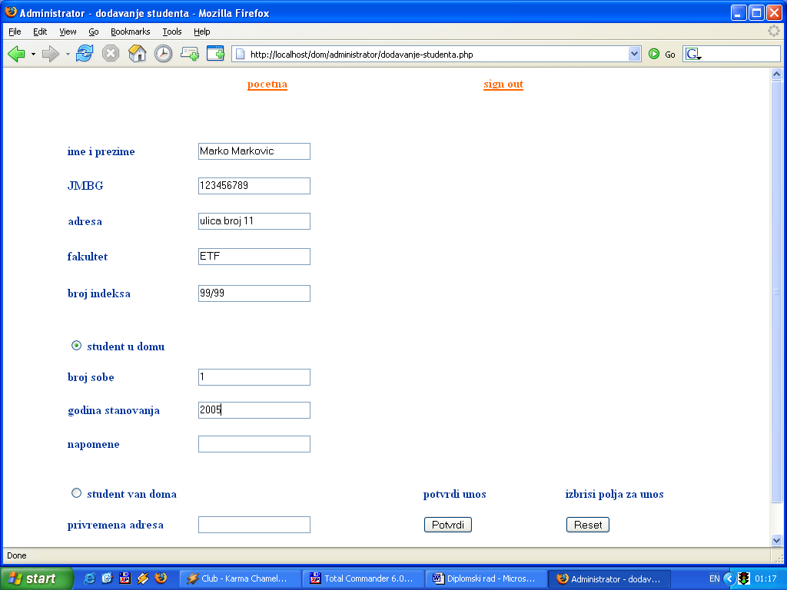

Izveštaj o uspešnom unosu studenta u bazu podataka

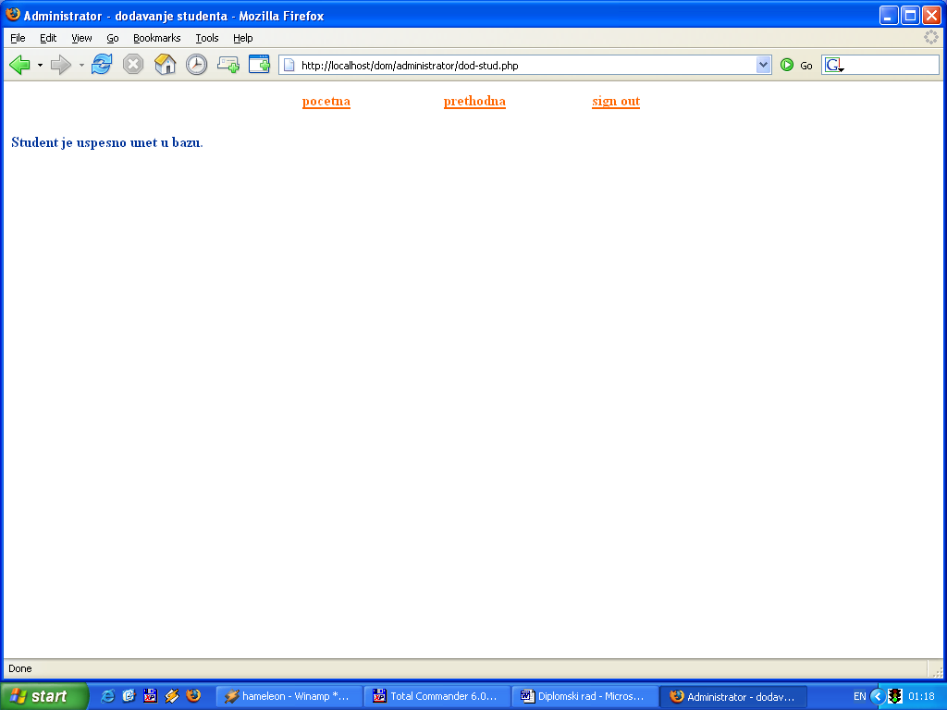

Plaćanje telefonskog računa:

Sledeća slika sadrži formu za unos broja sobe za koju se plaća telefonski račun:

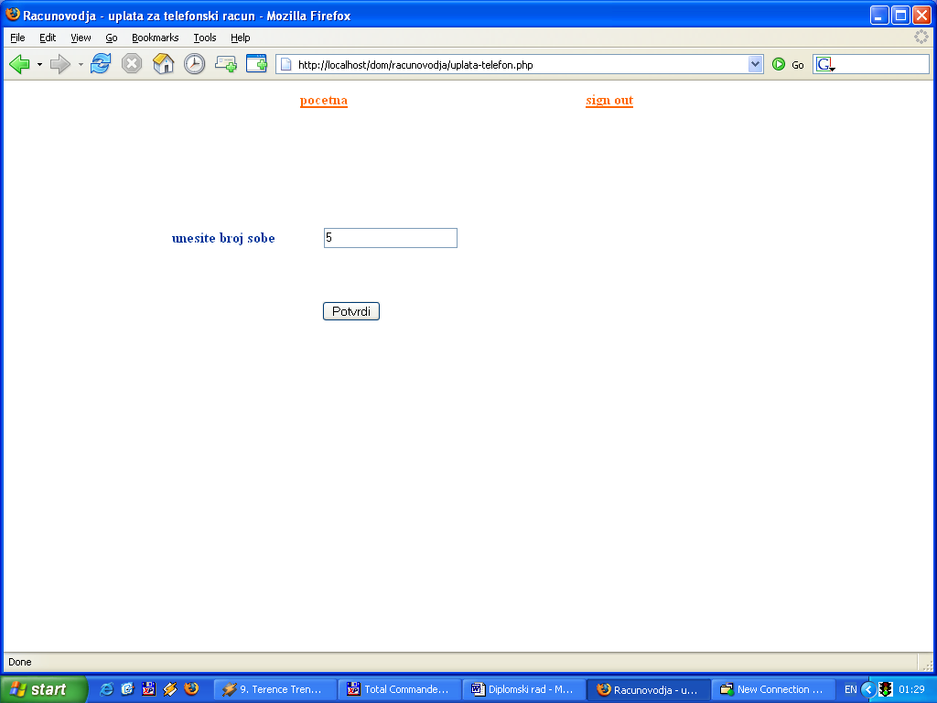

Prikaz iznosa telefonskog računa za prethodni mesec za sobu čiji je broj unet, kao i forma za izbor da li se telefonski račun plaća:

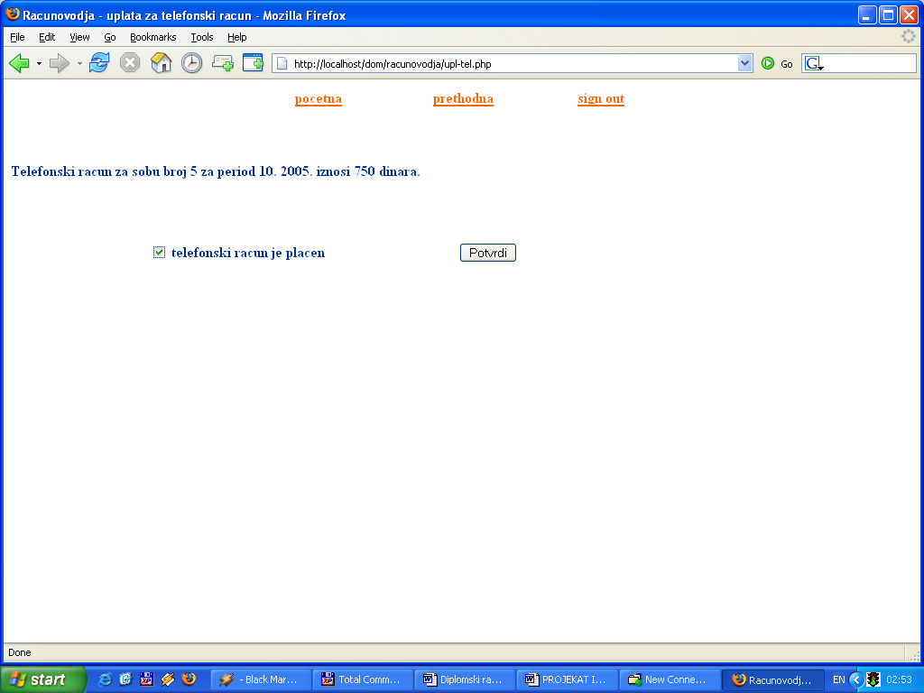

Izveštaj o uspešno plaćenom telefonskom računu:

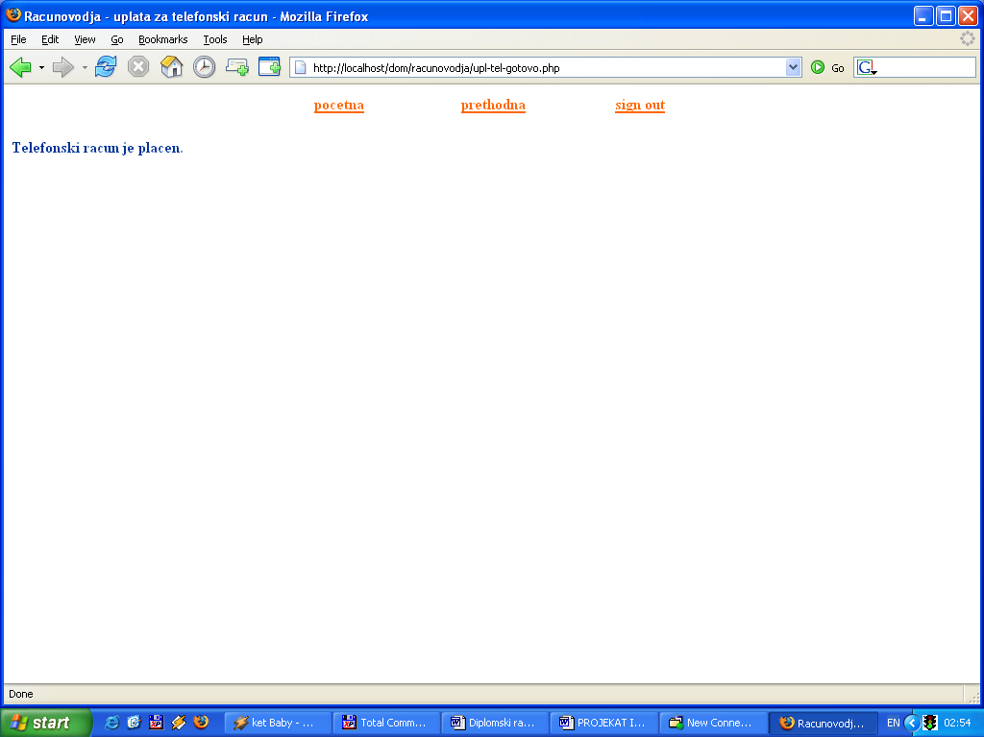

12. ZAKLJUČAK

Projektovani informacioni sistem ispunjava sve zahteve navedene u specifikaciji problema. Sistem je tako izgrađen da omogući relativno laku i jednostavnu nadgradnju u cilju izvršavanja složenijih operacija i ispunjavanja mogućih novih zahteva. Neki od takvih mogu biti zamena mesta u domu između studenata, zaduživanje određenih predmeta koji u osnovi nisu podrazumevani samim dobijanjem mesta u domu, olakšana procedura unosa studenata koji zadržavaju svoja mesta u domu u uzastopnim godinama, uvođenje novih vrsta usluga koje se pružaju studentima (recimo uvođenje biblioteke), itd.

